KẾ HOẠCH DẠY HỌC
TUẦN :…3……Từ ngày 23 đến ngày 27 / 9 / 2024
Thứ | Ngày | Môn | Số tiết chương trình | Tên bài dạy
2 | SÁNG  23/09 | HĐTN | 7 | Tìm hiểu An tòan trường học
2 | SÁNG  23/09 | TV | 25 | Ê, l
2 | SÁNG  23/09 | TV | 26 | Ê, l (tt)
2 | SÁNG  23/09 | Đ Đ | 3 | Gọn gàng, ngăn nắp ( Điều chỉnh) – Tích hợp liên môn với bài 2 TNXH phần 2
2 | SÁNG  23/09 | GD  TC | 5 | Tập hợp hàng dọc, dóng hàng ngang, điểm số  - TC: Diệt các con vật có hại
3 | SÁNG  24 /09 | TV | 27 | B, bễ
3 | SÁNG  24 /09 | TV | 28 | B, bễ(tt)
3 | SÁNG  24 /09 | T | 7 | Số 10
3 | SÁNG  24 /09 | TNXH | 5 | Ngôi nhà của em (tiết 2)
3 | SÁNG  24 /09 | TV | 29 | Tập viết ê, l, b, bễ
3 | SÁNG  24 /09 | HĐTN | 8 | Một ngày ở trường
4 | SÁNG  25/09 | TV | 30 | G, h
4 | SÁNG  25/09 | TV | 31 | G, h (tt)
4 | SÁNG  25/09 | T | 8 | Luyện tập
4 | SÁNG  25/09 | TNXH | 6 | Ngôi nhà của em (tiết 3)
5 | SÁNG  26/09 | TV | 32 | I, ia
5 | SÁNG  26/09 | TV | 33 | I, ia (tt)
5 | SÁNG  26/09 | TV | 34 | Tập viết g, h, i, ia
6 | SÁNG  27/09 | TV | 35 | Kể chuyện Hai chú gà con
6 | SÁNG  27/09 | TV | 36 | Ôn tập
6 | SÁNG  27/09 | T | 9 | Nhiều hơn- It hơn- Bằng nhau
6 | SÁNG  27/09 | GDTC | 6 | Tập hợp hàng dọc, dóng hàng ngang, điểm số - TC: Diệt các con vật có hại
6 | SÁNG  27/09 | HĐTN | 9 | Chia sẻ việc thực hiện An toàn giao thông ở cổng trường – TLHĐ Bài: Cảm xúc ngày đầu đến trường – SHL: Ghép: ATGT: Bài 2

PHT Tổ trưởng

Lê Thị Liên

Thứ Hai ngày 23 tháng 9 năm 2024
Hoạt động trải nghiệm: Tiết 1 SINH HOẠT DƯỚI CỜ
TÌM HIỂU AN TOÀN TRƯỜNG HỌC

  - YÊU CẦU CẦN ĐẠT
Sau hoạt động, HS có khả năng:
  - Biết một số quy tắc an toàn khi tham gia giao thông.
- Có ý thức chấp hành đúng và tham gia giao thông an toàn, đặc biệt ở cổng trường.
- Góp phần giáo dục một số nội dung : An toàn giao thông, bảo vệ môi trường, kĩ năng sống, giá trị sống.

ĐỒ DÙNG DẠY HỌC:
  - HS: Ôn định vị trí của mình
  - GV: Ghế, mũ cho HS khi sinh hoạt dưới cờ.

CÁC HOẠT ĐỘNG DẠY HỌC CHỦ YẾU:
TG | Hoạt động của giáo viên | Hoạt động của học sinh
35’/  1T | 1. Hoạt động mở đầu:  1.1 Khởi động:    + GV + Ổn định tổ chức.  + Chỉnh đốn trang phục, đội ngũ  + Đứng nghiêm trang  + Thực hiện nghi lễ chào cờ, hát Quốc ca  + Tuyên bố lí do, giới thiệu thành phần dự lễ chào cờm chương trình của tiết chào cờ.  + Nhận xét và phát động các phong trào thi đua của trường.  + GV nhận xét  1.2 GV giới thiệu và nhấn mạnh cho HS lớp 1 và toàn trường về tiết chào cờ đầu tuần: | - Lắng nghe
 | 2. Hoạt động hình thành kiến thức mới
Hoạt động 1: Chỉnh đốn hàng ngũ và trang phục.
Hoạt động 2. Giới thiệu cho HS biết ý nghĩa của việc tham gia thực hiện “Cổng trường an toàn giao thông”: đảm bảo an toàn cho HS, xây dựng nhà trường văn minh, tránh gây ùn tắc ở cổng trường.
- Tuyên truyền và nhắc nhở HS một số lưu ý khi tham gia giao thông để xây dựng
Cổng trường an toàn giao thông”: xếp hàng ngay ngắn từng lớp khi ra về; để xe đúng quy định theo hàng, lối; đội mũ bảo hiểm khi ngồi sau xe mô tô, xe máy điện, xe đạp điện, nhắc nhở bố mẹ, người thân đứng đón xếp hàng theo khu vực quy định, không
dừng, đỗ xe ở ngay gần cổng trường để chờ đón HS.)
 | 4. Hoạt động trải nghiệm  - Nhắc nhở HS  5. Hoạt động củng cố nối tiếp  - Về nhà chia sẻ với người thân về an toàn  khi tham gia giao thông trường học.  - GV nhận xét, đánh giá tiết học, khen ngợi, biểu dương HS. | Lắng nghe và thực hiện  Thực hiện an toàn khi tham gia giao thông hằng ngày.
IV. ĐIỀU CHỈNH SAU TIẾT DẠY:

TIẾNG VIỆT: BÀI 10: Ê, L
I. YÊU CẦU CẦN ĐẠT
- Nhận biết các âm và chữ cái ê, l ; đánh vần đúng, đọc đúng tiếng có ê, l với các mô hình “âm đầu + âm chính”; “âm đầu + âm chính + thanh”.
- Nhìn tranh ảnh minh họa, phát âm và tự phát hiện được tiếng có âm ê, âm l.
- Đọc đúng bài tập đọc.
- Biết viết trên bảng con các chữ ê, l và tiếng lê.
II. ĐỒ DÙNG DẠY HỌC
-GV: Tranh cho từ khóa, SGK
- HS:Vở Bài tập Tiếng Việt .
III. CÁC HOẠT ĐỘNG DẠY HỌC CHỦ YẾU:
Tiết 1
TG | Hoạt động của giáo viên | Hoạt động của học sinh
35’/  1T  5’ | 1. Hoạt động mở đầu:  1.1 Khởi động:  + GV gọi đọc viết các chữ cờ đỏ, cố đô  + GV nhận xét  1.2 Giới thiệu bài: Ê, L | - Đọc  - Lắng nghe
12’ | 2. Hoạt động hình thành kiến thức mới
 | Hoạt động 1: Dạy âm ê, l
 | - GV đưa tranh quả lê lên bảng  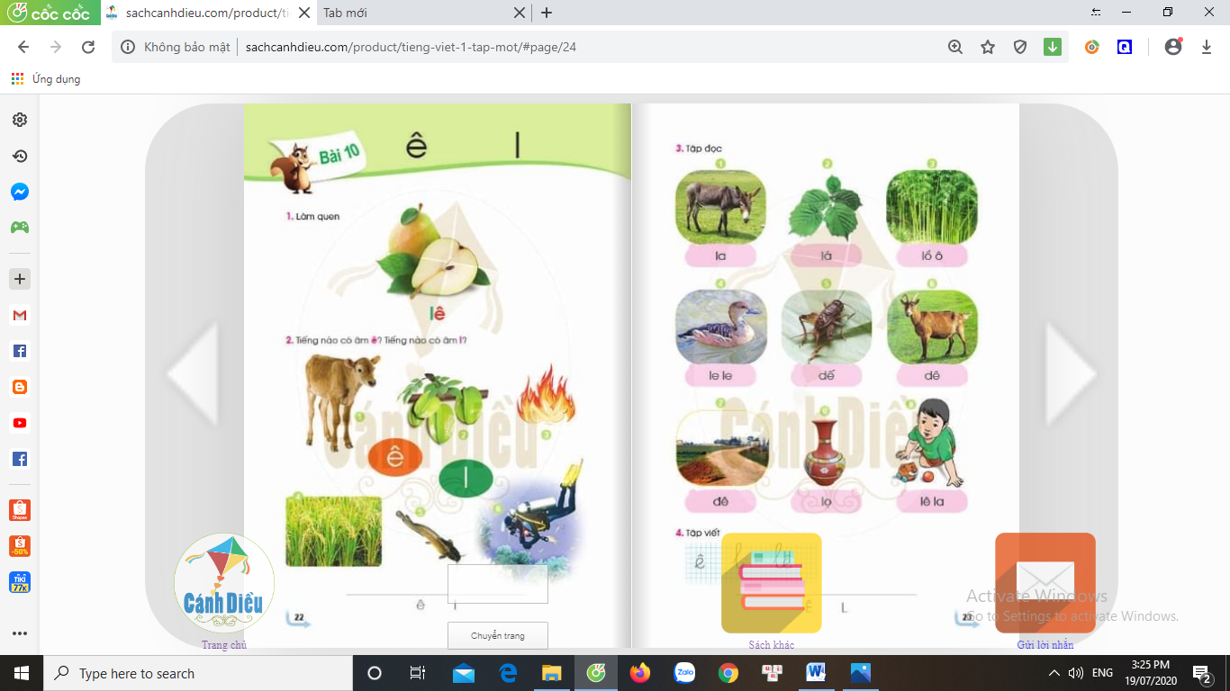  - Đây là quả gì?  - GV chỉ tiếng lê  - GV nhận xét | - HS quan sát  - HS : Đây là quả lê  - HS nhận biết l, ê  - HS đọc cá nhân: lê
 | * Phân tích
 | - GV viết bảng chữ lê và mô hình chữ lê  - GV chỉ tiếng lê và mô hình tiếng lê  - GV hỏi: Tiếng lê gồm những âm nào? | - Theo dõi  - HS trả lời nối tiếp: Tiếng lê gồm có âm l và âm ê. Âm l đứng trước và âm ê đứng sau.
  lê
  l | ê
 | * Đánh vần.  - Giáo viên hướng dẫn cả lớp vừa nói vừa thể hiện động tác tay:  + Chập hai tay vào nhau để trước mặt, phát âm : lê  + Vừa tách bàn tay trái ra, ngả về bên trái, vừa phát âm: l  + Vừa tách bàn tay phải ra, ngả về bên phải, vừa phát âm: ê  + Vừa chập hai bàn tay lại, vừa phát âm: lê. | - Quan sát và cùng làm với GV  - HS làm và phát âm cùng GV  - HS làm và phát âm cùng GV  - HS làm và phát âm cùng GV  - HS làm và phát âm cùng  - Cá nhân đánh vần: lờ-ê-lê
 | - Các em vừa học hai chữ mới là chữ gì?  - Các em vừa học tiếng mới là tiếng gì?  - GV chỉ mô hình tiếng lê | - Chữ l và chữ ê  - Tiếng lê  - HS đánh vần, đọc trơn : lờ-ê-lê, lê
13’ | 3. Hoạt động luyện tập thực hành
 | 3.1. Mở rộng vốn từ. (BT2: Tiếng nào có âm ê, tiếng nào có âm l (lờ)
 | a. Xác định yêu cầu.  - GV nêu yêu cầu của bài tập : Các em nhìn vào SGK trang 22 (GV giơ sách mở trang 22 cho HS quan sát) rồi nói to tiếng có âm l. Nói thầm (nói khẽ) tiếng không có âm l, nói to tiếng có âm e. Nói thầm (nói khẽ) tiếng không có âm e. | - Học sinh lắng nghe yêu cầu và mở sách đến trang 22.
 | b. Nói tên sự vật  - GV chỉ từng hình theo số thứ tự mời học sinh nói tên từng sự vật.  - GV giải nghĩa từ khó: Bê là con bò con  - GV chỉ từng hình yêu cầu cả lớp nói tên tên từng sự vật. | - HS lần lượt nói tên từng con vật: bê, khế, lửa, trê, lúa, thợ lặn.  - HS nói đồng thanh
 | c. Tìm tiếng có âm l (lờ), ê.  - GV làm mẫu:  + GV chỉ hình 3 gọi học sinh nói tên sự vật.  + GV chỉ hình 1 gọi học sinh nói tên con vật.  * Trường hợp học sinh không phát hiện ra tiếng có âm l, ê thì PH phát âm thật chậm, kéo dài để giúp HS phát hiện ra. | - HS nói: lửa có âm l  - HS nói: bê có âm ê  VD:  + HS chỉ hình 1 nói : bê có âm ê...
 | - GV nhắc PH chỉ từng hình theo thứ tự đảo lộn, bất kì, mời học sinh báo cáo kết quả. | - HS báo cáo cá nhân
 | - GV cho HS làm bài vào vở Bài tập  - GV đố học sinh tìm 3 tiếng có âm ê (Hỗ trợ HS bằng hình ảnh) | - HS cả lớp nối hình với âm tương ứng.  - HS nói (ghế, kể, bế,...)
 | 3.2. Tập đọc. (Bài tập 3)
 | a. Luyện đọc từ ngữ.
 | - GV hướng dẫn học sinh đọc từng từ dưới mỗi hình. | - HS đánh vần – đọc trơn
 | - GV kết hợp giải nghĩa từ:  + La là con vật cùng họ với lừa  + Lồ ô là loài tre to, mọc ở rừng thân thẳng, thành mỏng.  + Le le là một loài chim nước, hình dáng giống như vịt nhưng nhỏ hơn, mỏ nhọn.  + Đê là bờ (sông, biển) ngăn nước bảo vệ nhà cửa, đồng ruộng…  + Lê la là đi hết chỗ này, chỗ kia….trong bài là cậu bé bò lê la theo quả bóng hết chỗ này đến chỗ kia | - HS theo dõi
 | - GV chỉ từng hình theo thứ tự đảo lộn, bất kì, mời học sinh đọc | - HS đọc cá nhân
5’ | * Củng cố:
 | + Các em vừa học 2 chữ mới là chữ gì?  - Y/c Hs ghép tiếng lê  - GV cùng HS nhận xét. | - Chữ l và chữ ê  - HS ghép bảng cài tiếng lê
35’ | Tiết 2
10’ | 3.3. Tập đọc (Tiếp theo)
 | b. Giáo viên đọc mẫu:  - GV đọc mẫu 1 lần : la, lá, lồ ô, le le, dế, dê, đê, lok, lê la | - HS nghe
 | c. Thi đọc cả bài.
 | - GV tổ chức cho học sinh thi đọc theo cặp. | - Từng cặp lên thi đọc cả bài
 | - GV cùng học sinh nhận xét
 | - GV tổ chức cho học sinh thi đọc theo tổ. | - Các tổ lên thi đọc cả bài
 | - GV cùng học sinh nhận xét
 | - GV tổ chức cho học sinh thi đọc cá nhân. | - Hs xung phong lên thi đọc cả bài
 | - GV cùng học sinh nhận xét
 | * GV cho HS đọc lại những gì vừa học ở bài 7(dưới chân trang 23). | * Cả lớp nhìn SGK đọc ê, l
10’ | 4.4. Tập viết (Bảng con – BT 5)
 | a. Viết : ê, l, lê
 | * Chuẩn bị.
 | - Yêu cầu HS lấy bảng con. GV hướng dẫn học sinh cách lấy bảng, cách đặt bảng con lên bàn, cách cầm phấn khoảng cách mắt đến bảng (25-30cm), cách giơ bảng, lau bảng nhẹ nhàng bằng khăn ẩm để tránh bụi. | - HS lấy bảng, đặt bảng, lấy phấn theo yc của GV
 | * Làm mẫu.
 | - GV giới thiệu mẫu chữ viết thường ê, l cỡ vừa.  - GV chỉ bảng chữ ê, l | - HS theo dõi  - HS đọc
 | - GV vừa viết mẫu từng chữ và tiếng trên khung ô li phóng to trên bảng vừa hướng dẫn quy trình viết:  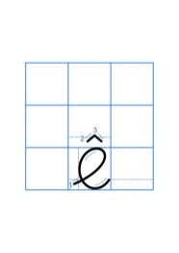  + Chữ ê: Cao 2 li, rộng 1,5 li, gồm 3 nét:  Nét 1, đặt viết trên đường kẻ 1 một chút, viết nét cong phải tới đường kẻ 3. Sau đó chuyển hướng viết tiếp nét cong trái, tạo vòng khuyết ở đầu chữ. Dừng bút ở khoảng giữa đường kẻ 1 và đường kẻ 2. Chú ý, vòng khuyết nhìn cân xứng không quá to hoặc nhỏ. (Cách viết tương tự chữ e).  Nét 2, nét 3, từ điểm dừng bút của nét 1. Lia bút lên đầu chữ e để viết dấu mũ (ở khoảng giữa đường kẻ 3 và 4) tạo thành chữ ê.  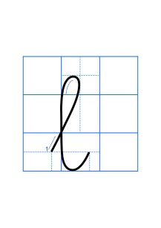  + Chữ l: Cao 5 li, gồm 1 nét. Nét viết chữ l là kết hợp của hai nét cơ bản khuyết xuôi và móc ngược (phải).  Cách viết: Đặt bút trên đường kẻ 2, viết nét khuyết xuôi (đầu nét khuyết chạm đường kẻ 6). Đến gần đường kẻ 2 thì viết tiếp nét móc ngược (phải). Dừng bút ở đường kẻ 2.  + Tiếng lê: viết chữ l trước chữ ê sau, chú ý nối giữa chữ l với chữ ê. | - HS theo dõi
 | c. Thực hành viết  - Cho HS viết trên khoảng không  - Cho HS viết bảng con  - Cho học sinh viết lê  - PH nhận xét | - HS viết chữ l, ê và tiếng lê lên khoảng không trước mặt bằng ngón tay trỏ.  - HS viết bài cá nhân trên bảng con chữ l, ê từ 2-3 lần.  - HS viết bài cá nhân trên bảng chữ lê từ 2-3 lần
 | - Cho HS viết chữ lê  - GV nhận xét | - HS xóa bảng viết tiếng lê 2-3 lần  - HS giơ bảng theo hiệu lệnh.  - HS khác nhận xét
5’  5’ | 4. Vận dụng, trải nghiệm  Tìm tiếng ngoài bài có âm ê,l  5. Hoạt động củng cố và nối tiếp  -Nhận xét, tuyên dương  - GV nhận xét, đánh giá tiết học, khen ngợi, biểu dương HS.  - Về nhà đọc lại bài tập đọc cùng người thân, xem trước bài 11  - GV khuyến khích HS tập viết chữ l, ê trên bảng con | -Tham gia  - Nhận xét, bình chọn  - Lắng nghe

IV. Điều chỉnh sau tiết dạy:
Phối hợp với phụ huynh hướng dẫn HS hoàn thành bài ở nhà.

ĐẠO ĐỨC: BÀI 2. GỌN GÀNG, NGĂN NẮP (tiết 1)

- YÊU CẦU CẦN ĐẠT
Học xong bài này, HS cần đạt được các yêu cầu sau:
- Nêu được một số biểu hiện của gọn gàng, ngăn nắp trong học tập và sinh hoạt.
- Biết ý nghĩa của gọn gàng, ngăn nắp trong học tập, sinh hoạt.
- Thực hiện được hành vi gọn gàng, ngăn nắp nơi ở, nơi học.
- ĐỒ DÙNG DẠY HỌC
GV: SGK
HS: SGK, Vở bài tập
- CÁC HOẠT ĐỘNG DẠY HỌC CHỦ YẾU
TL | Hoạt động của Giáo viên | Hoạt động của HS
5’ | 1. Hoạt động mở đầu  1.1 Khởi động: -GV giao nhiệm vụ cho HS: Quan sát hai tranh trong SGK Đạo đức 1, trang 7 và cho biết: Em thích căn phòng trong tranh nào hơn? Vì sao?  GV chia sẻ: Thầy/cô thích căn phòng thứ hai vì rất gọn gàng, sạch sẽ.  -GV giới thiệu bài học mới  1.2 Giới thiệu bài:Gọn gàng, ngăn nắp | -HS chia sẻ cảm xúc và lí do thích hay không thích căn phòng
12’ | 2. Hoạt động hình thành kiến thức mới  * Chia sẻ và khám phá (BT 1: Làm quen)  Hoạt động 2.1: Kể chuyện theo tranh “Chuyện của bạn Minh”  Mục tiêu:  - HS trình bày được nội dung câu chuyện.  - HS được phát triển năng lực giao tiếp, năng lực sáng tạo.
 | Quan sát và mô tả việc làm của bạn Minh trong từng tranh. | -HS kể chuyện theo tùng tranh.  - Lắng nghe
 | GV kể lại nội dung câu chuyện theo tranh: Buổi sáng, chuông đồng hồ reo vang báo đã đến giờ dậy chuẩn bị đi học. Minh vẫn cố nằm ngủ thêm lát nữa. Đến khi tỉnh giấc, Minh hốt hoảng vì thấy đã sắp muộn giờ học. Minh vội vàng lục tung tủ tìm quần áo đồng phục, nhưng phải rất lâu mới tìm ra được. Rồi cậu ngó xuống gầm giường để tìm cặp sách, bới tung các ngăn tủ để tim hộp bút. Cuối cùng, Minh cũng chuẩn bị đủ sách, vở, đồ dùng để đi học. Nhưng khi đến lớp, Minh đã bị muộn giờ. Các bạn đã ngồi trong lớp lắng nghe cô giảng bài.
Hoạt động 2.2: Trả lời
Mục tiêu:
-HS biết được ý nghĩa của việc sống gọn gàng, ngăn nắp trong học tập và sinh hoạt.
-HS được phát triển năng lực giao tiếp và tư duy phê phán.
13’ | - GV két hợp với PH giao nhiệm vụ HS trả lời những câu hỏi sau khi kể chuyện theo tranh “Chuyện của bạn Minh”.  -Vì sao bạn Minh đi học muộn?  -Sống gọn gàng, ngăn nắp có ích lợi gì?  -GV kết luận: sống gọn gàng, ngăn nắp giúp em tiết kiệm thời gian, nhanh chóng tìm được đồ dùng khi cần sử dụng, giữ gìn đồ dùng thêm bền đẹp.  3. Hoạt động luyện tập, thực hành | -HS thảo luận theo nhóm.  -Một số nhóm HS trình bày kết quả thảo luận.
Hoạt động3.1: Tìm hiểu biểu hiện sống gọn gàng, ngăn nắp
Mục tiêu: HS nêu được các biểu hiện sống gọn gàng, ngăn nắp trong học tập và sinh hoạt
5’  5’ | Cho HS Quan sát tranh SGK Đạo đức 1, trang 9 và trả lời câu hỏi sau:  - Bạn trong tranh đang làm gì?  - Việc làm đó thể hiện điều gì?  - Em còn biết những biểu hiện sống gọn gàng, ngăn nắp nào khác?  - GV nêu các biểu hiện gọn gàng, ngăn nắp sau khi HS thảo luận từng tranh:  Tranh 1: Treo quần áo lên giá, lên mắc áo.  Tranh 2: xếp sách vào giá sách ở thư viện sau khi đọc.  Tranh 3: xếp giày dép vào chỗ quy định.  Tranh 4: xếp gọn đồ chơi vào chỗ quy định (tủ, hộp).  Tranh 5: Treo hoặc cất chổi vào chồ quy định.  Tranh 6: sắp xếp sách vở sau khi học trong góc học tập ở nhà.  -GV kết luận: Những biểu hiện sống gọn gàng, ngăn nắp trong học tập và sinh hoạt là đế đồ dùng vào đúng chồ sau khi dùng; xếp sách, đồ dùng học tập vào cặp sách, giá sách, góc học tập; quần áo sạch gấp và để vào tủ; quần áo bẩn cho vào chậu/túi đế giặt; quần áo đang dùng treo lên mắc áo; giày dép xếp vào chỗ quy định; mũ nón treo lên giá.  4. Hoạt động vận dụng, trải nghiệm  Nhắc PH giúp HS thực hiên  5. Hoạt động củng cố và nối tiếp  Chuẩn bị tiết 2  Nhận xét tuyên dương |  | -HS làm việc theo nhóm đôi.  - Lắng nghe  -HS lắng nghe  HS thực hiên
IV. ĐIỀU CHỈNH SAU TIẾT DẠY:
- Tích hợp liên môn với bài 2 TNXH phần 2

GDTC:

Bài 2: TẬP HỢP HÀNG NGANG, DÓNG HÀNG, ĐIỂM SỐ
(3 tiết)

I.YÊU CẦU CẦN ĐẠT


- Về phẩm chất: Bài học góp phần bồi dưỡng cho học sinh các phẩm chất cụ thể:
- Tích cực trong tập luyện và hoạt động tập thể.
- Tích cực tham gia các trò chơi vận động và có trách nhiệm trong khi chơi trò chơi.
- Về năng lực:
  - Năng lực chung:
- Tự chủ và tự học: Tự xem trước cách thực hiện tập hợp hàng ngang, dóng hàng, điểm số trong sách giáo khoa.
- Giao tiếp và hợp tác: Biết phân công, hợp tác trong nhóm để thực hiện các động tác và trò chơi.
  - Năng lực đặc thù:
- NL chăm sóc SK: Biết thực hiện vệ sinh sân tập, thực hiện vệ sinh cá nhân để đảm bảo an toàn trong tập luyện.
- NL vận động cơ bản: Biết khẩu lệnh và cách thực hiện tập hợp hàng ngang, dóng hàng, điểm số.
Biết quan sát tranh, tự khám phá bài và quan sát động tác làm mẫu của giáo viên để tập luyện. Thực hiện được cách tập hợp hàng ngang, dóng hàng, điểm số
- Địa điểm – phương tiện
- Địa điểm: Sân trường
- Phương tiện:
+ Giáo viên chuẩn bị: Tranh ảnh, trang phụ thể thao, còi phục vụ trò chơi.
+ Học sinh chuẩn bị: Giày thể thao.
- Phương pháp và hình thức tổ chức dạy học
- Phương pháp dạy học chính: Làm mẫu, sử dụng lời nói, tập luyện, trò chơi và thi đấu.
- Hình thức dạy học chính: Tập luyện đồng loạt( tập thể), tập theo nhóm.
- Tiến trình dạy học
Nội dung | LV Đ | Phương pháp, tổ chức và yêu cầu
 |  | Hoạt động GV | Hoạt động HS
I. Phần mở đầu  Nhận lớp | 5 – 7’ | Gv nhận lớp, thăm hỏi sức khỏe học sinh phổ biến nội dung, yêu cầu  giờ học | Đội hình nhận lớp
Khởi động  - Xoay các khớp cổ tay, cổ chân, vai, hông, gối,...  - Trò chơi “ đứng ngồi | 2 x 8 N | - Gv HD học sinh khởi động. | - Cán sự tập trung  lớp, điểm số, báo cáo sĩ số, tình hình lớp cho GV.

theo lệnh”  II. Phần cơ bản: Hoạt động 1  * Kiến thức.  * Tập hợp hàng ngang | 16-18’ | - GV hướng dẫn chơi | - Đội hình HS quan sát tranh  HS quan sát GV làm mẫu  - Đội hình tập luyện đồng loạt.  ĐH tập luyện theo tổ  GV  - Từng tổ lên thi đua - trình diễn
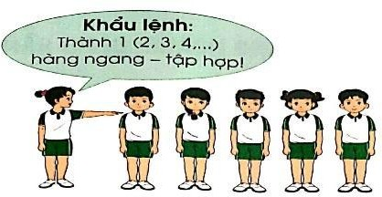 |  | Cho HS quan sát tranh GV làm mẫu động tác kết hợp phân tích kĩ thuật động tác.
* Dóng hàng |  | Hô khẩu lệnh và thực hiện động tác mẫu
* Điểm số
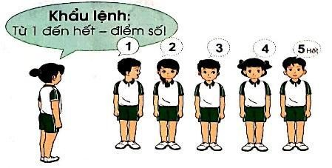  *Luyện tập  Tập đồng loạt | 4 lần  2 lần | - GV hô - HS tập theo Gv.  - Gv quan sát, sửa sai cho HS.
Tập theo tổ nhóm | 1 lần | - Y,c Tổ trưởng cho các bạn luyện tập theo khu vực.
 | 3-5’
Thi đua giữa các tổ  * Trò chơi “thi xếp hàng nhanh”, “ đứng ngồi theo lệnh”.  Hoạt động 2  *Kiến thức |  | - GV tổ chức cho HS thi đua giữa các tổ.  - GV nêu tên trò chơi, hướng dẫn cách chơi, tổ chức chơi trò chơi cho HS.  - Nhận xét tuyên dương và sử phạt người phạm luật Nhắc lại cách tập hợp

Ôn tập hợp hàng ngang, dóng hàng, điểm số.  *Luyện tập Hoạt động 3  *Kiến thức  Ôn tập hợp hàng ngang, dóng hàng, điểm số.  *Luyện tập III.Kết thúc  - Thả lỏng cơ toàn thân.  - Nhận xét, đánh giá chung của buổi học.  Hướng dẫn HS Tự ôn ở nhà  - Xuống lớp | 4- 5’ | hàng ngang, dóng hàng, điểm số.  Tổ chức giảng dạy như hoạt động 1  Nhắc lại cách tập hợp hàng ngang, dóng hàng, điểm số.  Tổ chức giảng dạy như hoạt động 1  - GV hướng dẫn  - Nhận xét kết quả, ý thức, thái độ học của hs.  - VN ôn bài đã học và  chuẩn bị bài sau. | HS thực hiện thả lỏng  - ĐH kết thúc
IV. ĐIỀU CHỈNH SAU TIẾT DẠY:

Thứ Ba ngày 24 tháng 9 năm 2024
TIẾNG VIỆT: BÀI 11: B BỄ
I. YÊU CẦU CẦN ĐẠT
- Nhận biết các âm và chữ cái b; nhận biết thanh ngã, dấu ngã, đánh vần đúng, đọc đúng tiếng có âm b “mô hình “âm đầu + âm chính”; “âm đầu + âm chính + thanh”.
- Nhìn hình, phát âm và tự phát hiện được tiếng có âm b, có thanh ngã.
- Đọc đúng bài tập đọc Ở bờ đê. - Bê be be(Bỏ câu này)
- Biết viết trên bảng con các chữ, tiếng và chữ số: b, bễ; 2, 3.
- Khơi gợi tình yêu thiên nhiên.
- Khơi gợi óc tìm tòi, vận dụng những điều đã học vào thực tế.
II. ĐỒ DÙNG DẠY HỌC
-GV: Máy chiếu để minh họa từ khóa, từ trong bài tập hoặc tranh ảnh, mẫu vật, vật thật.
- HS:Vở Bài tập Tiếng Việt .
III. CÁC HOẠT ĐỘNG DẠY HỌC:
Tiết 1
TG | Hoạt động của giáo viên | Hoạt động của học sinh
35’/  1T | - Hoạt động mở đầu:  1.1 Khởi động
5’ | + GV gọi học viết bảng con các chữ ê, l, lê | - HS viết
 | + GV cho học sinh nhận xét bài viết.  1.2 Giới thiệu: Hôm nay các em sẽ học bài về âm b và chữ b; thanh ngã và dấu ngã – chữ bễ  + GV ghi chữ b, nói: bờ  + GV ghi chữ bễ, nói: bễ  + GV giới thiệu chữ B in hoa | -  Lắng nghe
25’ | 2. Hoạt động hình thành kiến thức mới
 | a. Hoạt động 1 Dạy âm b và chữ cái b
 | - GV đưa tranh con bê lên bảng  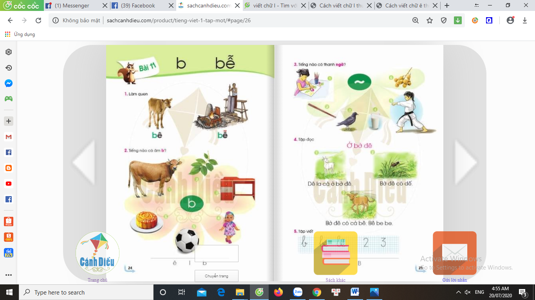  - Đây là con gì?  - GV chỉ tiếng bê  - GV nhận xét | - HS quan sát  - HS : Đây là con bê  - HS nhận biết b, ê = bê  - HS đọc cá nhân-tổ-cả lớp: bê
 | * Phân tích
 | - GV viết bảng chữ bê và mô hình chữ bê  - GV chỉ tiếng bê và mô hình tiếng bê  - GV hỏi: Tiếng bê gồm những âm nào? | - Theo dõi  -HS trả lời nối tiếp: Tiếng bê gồm có âm b và âm ê. Âm b đứng trước và âm ê đứng sau.
  bê
  b | ê
 | * Đánh vần.  - Giáo viên hướng dẫn cả lớp vừa nói vừa thể hiện động tác tay:  + Chập hai tay vào nhau để trước mặt, phát âm : bê  + Vừa tách bàn tay trái ra, ngả về bên trái, vừa phát âm: b  + Vừa tách bàn tay phải ra, ngả về bên phải, vừa phát âm: ê  + Vừa chập hai bàn tay lại, vừa phát âm: bê.  - GV cùng 1 tổ học sinh đánh vần lại với tốc độ nhanh dần: bờ-ê-bê | - Quan sát và cùng làm với GV  - HS làm và phát âm cùng GV  - HS làm và phát âm cùng GV  - HS làm và phát âm cùng GV  - HS làm và phát âm cùng GV  - HS làm và phát âm cùng GV  - Cá nhân đánh vần: bờ-ê-bê
 | b. Hoạt động.2. Tiếng bễ
 | - GV đưa tranh cái bễ lên bảng  - GV chỉ vào ảnh cái bễ (lò rèn): Đây là cái bễ ở lò rèn. Bễ dùng để thổi lửa cho to hơn, cháy mạnh hơn.  - GV chỉ tiếng bễ. Giới thiệu đây là tiếng bễ.  - Tiếng bễ khác bê ở điểm nào?  - GV: đó là dấu ngã  - GV đọc : bễ | - HS quan sát  - HS theo dõi, quan sát  - HS nhận biết bễ  - Tiếng bễ khác tiếng bê là có thêm dấu.  - HS đọc cá nhân bễ
 | * Phân tích
 | - GV viết bảng chữ bễ và mô hình chữ bễ  ˜  - GV chỉ tiếng bễ và mô hình tiếng bễ  - GV hỏi: Tiếng bễ gồm những âm nào? | - Theo dõi  - HS trả lời nối tiếp: Tiếng bê gồm có âm b và âm ê và thanh ngã. Âm b đứng trước và âm ê đứng sau.
  B | ê
 | * Đánh vần.  - Giáo viên hướng dẫn cả lớp vừa nói vừa thể hiện động tác tay:  + Chập hai tay vào nhau để trước mặt, phát âm : bễ  + Vừa tách bàn tay trái ra, ngả về bên trái, vừa phát âm: bê  + Vừa tách bàn tay phải ra, ngả về bên phải, vừa phát âm: ngã  + Vừa chập hai bàn tay lại, vừa phát âm: bễ.  - GV cùng 1 tổ học sinh đánh vần lại với tốc độ nhanh dần: bờ-ê-bê -ngã –bễ | - Quan sát và cùng làm với GV  - HS làm và phát âm cùng GV  - HS làm và phát âm cùng GV  - HS làm và phát âm cùng GV  - HS làm và phát âm cùng GV  - HS làm và phát âm cùng GV  - Cá nhân đánh vần: bờ-ê-bê-ngã- bễ  - Cả lớp đánh vần: bờ-ê-bê-ngã- bễ, bễ
 | - Các em vừa học chữ mới là chữ gì?  - Các em vừa học tiếng mới là tiếng gì?  - GV chỉ mô hình tiếng bê, bễ | - Chữ b  - Tiếng bê  - HS đánh vần, đọc trơn : bờ-ê-bê, bê ; bờ-ê-bê-ngã- bễ
13’
 | 3.1. Mở rộng vốn từ. (BT2: Tiếng nào có âm b (bờ).
a. Xác định yêu cầu.
- GV nêu yêu cầu của bài tập : Các em nhìn vào SGK trang 24 (GV giơ sách mở trang 24 cho HS quan sát) rồi nói to tiếng có âm b. Nói thầm (nói khẽ) tiếng không có âm b.
 | b. Nói tên sự vật  - GV chỉ từng hình theo số thứ tự mời học sinh nói tên từng sự vật.  - GV chỉ từng hình yêu cầu cả lớp nói tên tên từng sự vật. | - HS lần lượt nói tên từng con vật: bò, lá, bàn, búp bê, bóng, bánh  - HS nói đồng thanh  Ví dụ:  + HS chỉ hình 1 nói : bê có âm b
 | - GV chỉ từng hình theo thứ tự đảo lộn, bất kì, mời học sinh báo cáo kết quả. | - HS báo cáo cá nhân
 | - GV cho HS làm bài vào vở Bài tập  - GV đố học sinh tìm 3 tiếng có âm ê (Hỗ trợ HS bằng hình ảnh) | - HS cả lớp nối hình với âm tương ứng.  - HS nói (bố, bé, bế,...)
 | 3.2. Mở rộng vốn từ. (BT3: Tiếng nào có thanh ngã.
 | a. Xác định yêu cầu.  - GV nêu yêu cầu của bài tập : Các em nhìn vào SGK trang 25 (GV giơ sách mở trang 25 cho HS quan sát) rồi nói to tiếng có thanh ngã. Nói thầm (nói khẽ) tiếng không có thanh ngã. | - Học sinh lắng nghe yêu cầu và mở sách đến trang 25.
 | b. Nói tên sự vật  - GV chỉ từng hình theo số thứ tự mời học sinh nói tên từng sự vật, hoạt động.  - GV chỉ từng hình yêu cầu cả lớp nói tên tên từng sự vật. | - HS lần lượt nói tên từng con vật: vẽ, đũa, quạ, sữa, võ, nhãn  - HS nói  + HS chỉ hình 1 nói : vẽ có thanh ngã
 | - GV chỉ từng hình theo thứ tự đảo lộn, bất kì, mời học sinh báo cáo kết quả. | - HS báo cáo cá nhân
 | - GV cho HS làm bài vào vở Bài tập  - GV đố học sinh tìm 3 tiếng có âm ê (Hỗ trợ HS bằng hình ảnh) | - HS cả lớp nối hình với thanh ngã tương ứng.  - HS nói (ngã, kẽ, dễ,...)
 | 3.3. Tập đọc. (Bài tập 3)
 | a. Giới thiệu bài
 | - GV trình chiếu hình ảnh bài tập đọc lên bảng  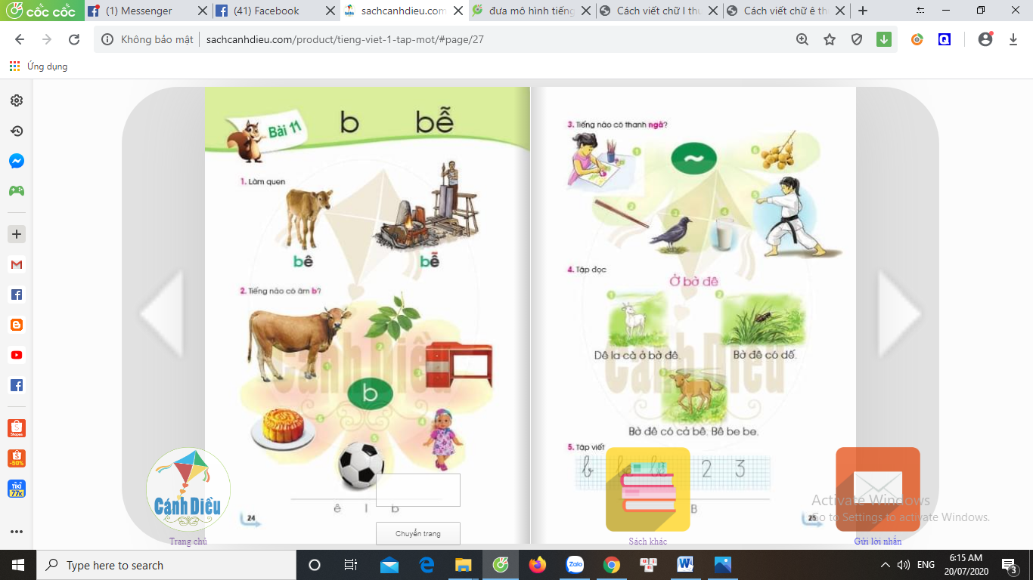  - GV chỉ 3 hình ảnh minh họa và hỏi: Đây là hình ảnh những con vật gì? | - HS theo dõi, quan sát  - HS quan sát và trả lời: Tranh 1: con dê; tranh 2: con dế; tranh 3: con bê
 | - GV : Bài đọc nói về con dê, con dế, con bê ở bờ đê. | - HS theo dõi
 | - GV chỉ từng hình mời học sinh nói tên các con vật. | - HS nhắc lại : dê, dế, bê
 | - Các em cùng nghe xem các con vật làm gì ở bờ đê nhé
 | b. Đọc mẫu.
 | - GV đọc mẫu 1-2 lần | - HS nghe
 | c. Luyện đọc từ ngữ.
5’ | - GV chỉ các từ bờ đê, la cà, có dế, có cả bê, be be trong bài đọc trên bảng  - GV giải nghĩa :  + Bờ đê : bờ đất cao chạy dài dọc theo hai bên bờ sông, bờ biển để ngăn nước ngập.  + La cà: đi chỗ nọ chỗ kia  + Be be : từ mô phỏng tiếng kêu của con dê.  * Cũng cố | - HS đánh vần, đọc trơn các từ GV chỉ  - Lắng nghe
35’ | Tiết 2
10’ | 3.4 Tập đọc (tiếp)
 | d. Luyện đọc từng câu, từng lời dưới tranh.  - GV chỉ từng câu và giới thiệu: Bài đọc có 3 tranh và 4 câu (tranh 3 có 2 câu)  - GV đánh số thứ tự từng câu trong bài trên bảng.  - GV : Các em đọc thầm tên bài, đọc từng câu theo tay cô chỉ.  - GV chỉ chậm từng tiếng trong tên bài  - GV chỉ chậm từng tiếng trong câu dưới tranh 1.  - GV chỉ chậm từng tiếng trong câu dưới tranh 2.  - GV chỉ chậm từng tiếng trong câu dưới tranh 3.  - GV cho HS đọc  - GV chỉ vài câu theo thứ tự đảo lộn | - HS đếm số câu theo sự chỉ dẫn của GV.  - HS theo dõi  - HS theo dõi  - HS đọc (cả lớp đọc thầm-cá nhân-cả lớp).  - HS đọc (cả lớp đọc thầm-cá nhân-cả lớp).  - HS đọc (cả lớp đọc thầm-cá nhân-cả lớp).  - HS đọc (cả lớp đọc thầm-cá nhân-cả lớp).  - HS đọc tiếp nối theo nhóm, cặp:  + Từng HS tiếp nối nhàu đọc từng lời dưới tranh: HS 1 đọc tên bài và câu 1, các bạn khác tự đứng lên đọc tiếp nối.  - Một và HS đọc
 | - PH cùng học sinh nhận xét
5’ | 3.5 Tìm hiểu bài đọc
 | - GV cho HS tìm hiểu nội dung bài đọc qua 1 số câu hỏi gợi ý:  + Con gì la cà ở bờ đê ?  + Dê gặp những con gì?  + Con bê kêu thế nào? | - Lắng nghe và trả lời câu hỏi:  + Con dê la cà ở bờ đê.  + Dê gặp con dế, con dê.  + Con dê kêu “be be”.
 | * GV cho HS đọc lại những gì vừa học ở bài 11 | * Cả lớp nhìn SGK đọc
5’ | 3.6 Tập viết (Bảng con – BT 5)
 | - Cho HS đọc các chữ mẫu cần viết trong bài tập 5 | - HS đọc (cá nhân-tập thể)
 | a. Viết : b, bê, bễ
 | * Chuẩn bị.
 | - Yêu cầu HS lấy bảng con. GV hướng dẫn học sinh cách lấy bảng, cách đặt bảng con lên bàn, cách cầm phấn khoảng cách mắt đến bảng (25-30cm), cách giơ bảng, lau bảng nhẹ nhàng bằng khăn ẩm để tránh bụi. | - HS lấy bảng, đặt bảng, lấy phấn theo yc của GV
 | * Làm mẫu.
 | - GV giới thiệu mẫu chữ viết thường b, bê, bễ cỡ vừa.  - GV chỉ bảng chữ b | - HS theo dõi  - HS đọc
 | - GV vừa viết mẫu từng chữ và tiếng trên khung ô li phóng to trên bảng vừa hướng dẫn quy trình viết:  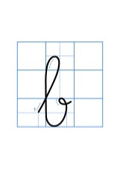  + Chữ b: Cao 5 li, rộng 1,5 li, gồm 3 nét: nét khuyết xuôi, nét móc ngược và nét xoắn: Đặt bút trên đường kẻ 2, viết nét khuyết xuôi. Đầu nét khuyết chạm vào đường kẻ 6, nối liền với nét móc ngược phải. Chân nét móc chạm đường kẻ 1, kéo dài chân nét móc tới đường kẻ 3 thì lượn sang trái. Tới đường kẻ 3 thì lượn bút trở lại sang phải, tạo vòng xoắn nhỏ ở cuối nét. Dừng bút ở gần đường kẻ 3.  + Tiếng bê: viết chữ b trước chữ ê sau, chú ý nối giữa chữ b với chữ ê.  + Tiếng bễ: viết chữ b trước chữ ê sau, chú ý nối giữa chữ b với chữ ê. Dấu ngã là 1 nét lượn lên xuống từ trái sang phải. | - HS theo dõi
5’ | b. Viết : 2, 3
 | * Chuẩn bị.
 | - Yêu cầu HS lấy bảng con. GV hướng dẫn học sinh cách lấy bảng, cách đặt bảng con lên bàn, cách cầm phấn khoảng cách mắt đến bảng (25-30cm), cách giơ bảng, lau bảng nhẹ nhàng bằng khăn ẩm để tránh bụi. | - HS lấy bảng, đặt bảng, lấy phấn theo yc của GV
 | * Làm mẫu.
 | - GV giới thiệu mẫu số 2, 3 cỡ vừa.  - GV chỉ bảng số 2, 3 | - HS theo dõi  - HS đọc
 | - GV vừa viết mẫu từng chữ số trên khung ô li phóng to trên bảng vừa hướng dẫn quy trình viết :  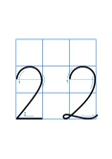  + Số 2: Cao 4 li, gồm 2 nét:nét 1 là kết hợp của 2 nét cơ bản: cong trên và thẳng xiên, nét 2 là thẳng ngang.  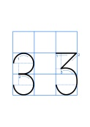  + Số 3: Cao 4 li, gồm 3 nét:nét 1 thẳng ngang, nét 2 thẳng xiên, nét 3 cong phải | - HS theo dõi
 | c. Thực hành viết  - Cho HS viết trên khoảng không  - Cho HS viết bảng con  - Cho học sinh viết bê, bễ  Cho học sinh viết số 2, 3 | - HS viết chữ b, ê và tiếng bê; số 2, 3 lên khoảng không trước mặt bằng ngón tay trỏ.  - HS viết bài cá nhân trên bảng con chữ b, ê từ 2-3 lần.  - HS viết bài cá nhân trên bảng chữ bê, bễ từ 2-3 lần.  - HS viết bài cá nhân trên bảng số 2, 3 từ 2-3 lần
 | d. Báo cáo kết quả  - GV yêu cầu HS giơ bảng con  - GV nhận xét | - HS giơ bảng theo hiệu lệnh.  - 3-4 HS giới thiệu bài trước lớp  - HS khác nhận xét
 | - Cho HS viết chữ bê, bễ, số 2, 3  - GV nhận xét | - HS xóa bảng viết 2-3 lần  - HS giơ bảng theo hiệu lệnh.  - HS khác nhận xét
5’  5’ | 4. Vận dụng, trải nghiệm  Đọc lại bài, tìm tiếng có dấu ngã ngoài bài.  5. Hoạt động củng cố và nối tiếp  - GV nhận xét, đánh giá tiết học, khen ngợi, biểu dương HS.  - Về nhà đọc lại bài tập đọc cùng người thân, xem trước bài 12  - GV khuyến khích HS tập viết chữ b, ê trên bảng con | - Lắng nghe
IV. ĐIỀU CHỈNH SAU TIẾT DẠY:
Phối hợp với phụ huynh hướng dẫn HS hoàn thành bài tập mở rộng vốn từ ở nhà.

Thứ Ba ngày 24 tháng 9 năm 2024
TOÁN BÀI: 7 SỐ 10
I. YÊU CẦU CẦN ĐẠT
- Biết cách đếm các đồ vật có số lượng đến 10. Thông qua đó, HS nhận biết được số lượng, hình thành biểu tượng về số 10.
- Đọc, viết số 10.
- Nhận biết vị trí số 0 trong dãy các số từ 0 – 10.
- Phát triển các NL toán học.
II. ĐỒ DÙNG DẠY HỌC
1. Giáo viên
- Tranh tình huống.
- Một số chấm tròn, que tính, hình tam giác trong bộ đồ dùng Toán 1.
2. Học sinh
- Vở, SGK
III. HOẠT ĐỘNG DẠY HỌC CHỦ YẾU

TG | Hoạt động của giáo viên | Hoạt động của học sinh
35’/  1T  5’  12’  13’  2’  3’ | 1. Hoạt động mở đầu  1.1 Khởi động  - Giáo viên trình chiếu tranh khởi động SGK Toán 1 trang 18.  1.2 Giới thiệu bài: SỐ 10  2. Hoạt động hình thành kiến thức mới  a. Hoạt động 1. Hình thành số 10  - Yêu cầu HS đếm số quả táo và số chấm tròn.  - GV yêu cầu học sinh lần lượt lấy ra các thẻ tương ứng với số 10.  - GV yêu cầu HS lấy 10 đồ vật bất kì trong bộ đồ dùng toán rồi đếm.  - Y/C HS lên bảng đếm  b. Hoạt động 2 Viết số 10  - GV viết mẫu kết hợp hướng dẫn học sinh viết số 10:  + Số 10 gồm có mấy chữ số? Là các chữ số nào?  + Số 10 gồm có các chữ số nào?  + Chữ số nào đứng trước, chữ số nào đứng sau?  + GV yêu cầu HS nêu lại quy trình viết chữ số 1 và chữ số 0.  - GV cho học sinh viết bảng con  3. Hoạt động luyện tập thực hành  Bài 1. Số ?  - GV nêu yêu cầu bài tập  - GV cho học sinh làm việc nhóm đôi.  - Gọi HS lên chia sẻ trước lớp.  b. Chọn số thích hợp:  - GV nêu yêu cầu bài tập  - GV cho học sinh làm việc cá nhân  - Gọi HS lên chia sẻ trước lớp.  - GV cùng học sinh nhận xét phần chia sẻ của bạn.  Bài 2. Lấy hình phù hợp (theo mẫu)  - GV nêu yêu cầu bài tập  - GV hướng dẫn HS làm mẫu:  + Bên dưới ô đầu tiên là số mẫy?  + Tiếp theo ta phải làm gì?  - GVcho học sinh làm bài cá nhân  - GV cho HS lần lượt lên chia sẻ kết quả  - GV cùng HS nhận xét tuyên dương  Bài 3. Số ?  - GV nêu yêu cầu bài tập  - GV cho học sinh làm bài cá nhân  - GV cho học sinh thi đếm 0-10 và 10-0.  - GV cùng HS nhận xét tuyên dương  4. Hoạt động vận dụng, trải nghiệm  YC: Đếm và chỉ ra 10 bông hoa mỗi loại.  - GV nêu yêu cầu bài tập  - GV cho học sinh làm bài theo cặp.  5. Hoạt động củng cố và nối tiếp  - GV yêu cầu học sinh kể tên các 10 đồ vật có xung quanh mình.  - GV cùng HS nhận xét.  - Bài học hôm nay, em biết thêm điều gì?  - Từ ngữ toán học nào em cần chú ý?  - Về nhà em cùng người thân tìm thêm các ví dụ có số 10 trong cuộc sống để hôm sau chia sẻ với các bạn. | - HS quan sát tranh trên màn hình.  - HS đếm số quả mỗi loại rồi trao đổi với bạn.  - HS đếm và trả lời :  + Có 10 quả táo, có 10 chấm tròn. Số 10.  - HS lấy thẻ số trong bộ đồ dùng gài số 10.  - HS lấy nhóm đồ vật số lượng là 10 (que tính, chấm tròn) rồi đếm.  - HS ở dưới theo dõi và nhận xét.  - Học sinh theo dõi và quan sát  + Gồm có 2 chữ số.  + Chữ số 1 và chữ số 0  + Chữ số 1 đứng trước, chữ số 0 đứng sau.  + Vài HS lên chia sẻ cách viết  - HS tập viết số 10  - 2-3 học sinh nhắc lại yêu cầu bài  - HS đếm số quả có trong mỗi hình đọc số tương ứng cho bạn  - Đại diện một vài nhóm lên chia sẻ.  - HS đánh giá sự chia sẻ của các nhóm.  - 2-3 học sinh nhắc lại yêu cầu bài  - HS đếm số quả có trong mỗi hình rồi chọn số thích hợp có trong ô  - 3 HS lên chia sẻ trước lớp  - 2-3 học sinh nhắc lại yêu cu.  + Là số 8  + Lấy 8 ô vuông nhỏ trong bộ đồ dùng bỏ vào trong khung hình  - HS lần lượt lấy 9 rồi 10 ô vuông nhỏ bỏ vào trong từng khung hình.  - HS báo cáo kết quả làm việc.  - 2-3 học sinh nhắc lại yêu cầu  - HS tìm quy luật rồi điền các số còn thiếu vào ô trống.  - HS thi đếm từ 0 đến 10 và đếm từ 10 đến 0.  - 2-3 học sinh nhắc lại yêu cầu  - HS đếm đủ 10 bông hoa mỗi loại rồi chia sẻ với bạn cách đếm.  - HS kể

IV. ĐIỀU CHỈNH SAU TIẾT DẠY

Thứ Ba ngày 24 tháng 9 năm 2024
Tự nhiên và xã hội: BÀI 2. NGÔI NHÀ CỦA EM
I.YÊU CẦU CẦN ĐẠT
*Về nhận thức khoa học:
- Nói được địa chỉ nhà ở của mình.
- Nêu được một số đặc điểm về nhà ở và quang cảnh xung quanh nhà ở.
- Liệt kê được 1 số đồ dùng trong gia đình.
- Nêu được sự cần thiết phải sắp xếp đồ dùng cá nhân gọn gàng, ngăn nắp.
*Về tìm hiểu môi trường tự nhiên và xã hội xung quanh:
- Đặt được các câu hỏi tìm hiểu về 1 số đồ dùng trong gia đình.
- Biết cách quan sát, trình bày ý kiến của mình về nhà ở và đồ dùng trong gia đình.
*Về vận dụng kiến thức, kĩ năng đã học:
- Tham gia việc phù hợp để giữ nhà cửa ngăn nắp.
II. ĐỒ DÙNG DẠY HỌC:
1. Giáo viên:
- Video/nhạc bài hát về ngôi nhà
2. Học sinh:
- Một số đồ dùng như quạt, chén, bát....
III. CÁC HOẠT ĐỘNG DẠY VÀ HỌC CHỦ YẾU
TIẾT 2 Đồ dùng trong nhà
TL | Hoạt động giáo viên | Hoạt động học sinh
5’  12’  13’  2’  3’ | 1. Hoạt động mở đầu  1.1 Khởi động: GV cho HS nghe và hát bài: Nhà của tôi  1.2 Giới thiệu bài: Ngôi nhà của em ( tt)  2. Hoạt động hình thành kiến thức mới  * Chia sẻ và khám phá (BT 1: Làm quen)  GV cho HS xem Video bài giảng.  Hoạt động 1: Tìm hiểu đồ dùng trong nhà.  - GV giới thiệu các hình ở trang 14-17 SGK  - Y/C các nhóm quan sát và trả lời các câu hỏi gợi ý:  + Các hình thể hiện những phòng nào trong nhà ở?  + Kể tên một số đồ dùng có trong mỗi hình. Chúng được dùng để làm gì?  Hoạt động 2. Làm việc cả lớp  - GV cho đại diện các chia sẻ kết quả lên nhóm.  -GV nhận xét  3. Hoạt động luyện tập, thực hành  3.1 Tìm hiểu đồ dùng trong nhà em.  Bước 1. Làm việc cá nhân  - Nhắc PH hỏi HS:  + Nhà mình có mấy phòng?  + Trong từng phòng có những đồ dùng gì?  3. 2 Kể cho người thân nghe về nhà của mình  -PH tự nhận xét  4. Hoạt động vận dụng, trải nghiệm  Nhắc PH hướng dẫn các em làm việc nhà phù hợp với lứa tuổi.  5. Hoạt động củng cố và nối tiếp  -Chuẩn bị bài tiết học sau: Ngôi nhà của em(tt)  - GV nhận xét, đánh giá tiết học, khen ngợi, biểu dương HS. | -HS hát  -HS lắng nghe  -HS quan sát  -HS thực hiện  -HS trả lời  -HS lắng nghe, thực hiện  -HS thực hiện  -HS trình bày  -HS lắng nghe  -HS thực hiện
IV. Điều chỉnh sau tiết dạy:
Có sự hỗ trợ của phụ huynh, , GV trả lời, giải đáp những thắc mắc của phụ huynh.

Chiều
TẬP VIẾT: ê, l, b, bễ
I. YÊU CẦU CẦN ĐẠT
- Tô, viết đúng các chữ ê, l, b và các tiếng lê, bễ - chữ thường, cỡ vừa, đúng kiểu, đều nét, dãn đúng khoảng cách giữa các con chữ.
- Tô, viết đúng các chữ số 2,3.
II. ĐỒ DÙNG DẠY HỌC
- GV:Các chữ mẫu ê,l,b bễ-, các chữ số 2,3 đặt trong khung chữ.
- HS: vở luyện viết
- CÁC HOẠT ĐỘNG DẠY VÀ HỌC
TG | Hoạt động của giáo viên | Hoạt động của học sinh
35’/  1T  5’  10’  15’  2’  3’ | 1. Hoạt động mở đầu:  1.1 Khởi động: Cả lớp hát  1.2 Giới thiệu bài  2. Hoạt động hình thành kiến thức mới  - Cả lớp đọc trên bảng các chữ, tiếng, chữ số: ê,l, lê, b,bê,bễ,2,3.  - Tập tô, tập viết: ê, l,lê  GV vừa viết mẫu lần lượt từng chữ, tiếng, vừa hướng dẫn HS.  3. Hoạt động luyện tập thực hành  Tập tô, tập viết: b,bê,bễ  - GV vừa viết mẫu vừa hướng dẫn:  - Tập tô, tập viết chữ số: 2, 3  -GV vừa viết mẫu vừa hướng dẫn:  4. Vận dụng, trải nghiệm  Nhắc học sinh luyện viết bảng con  5. Hoạt động củng cố và nối tiếp  – Gv tuyên dương những học sinh viết nhanh, viết đúng, viết đẹp.  - Nhắc nhở, động viên những học sinh chưa viết xong tiếp tục hoàn thành. | Hs thực hiện  -1 HS nhìn bảng, đọc: nói cách viết, độ cao các con chữ.  HS tô, viết các chữ, tiếng trong vở Luyện viết 1, tập một.  - 1 HS nhìn bảng, đọc: nói cách viết, độ cao các con chữ.  HS tô, viết các chữ, tiếng trong vở Luyện viết 1, tập một.  HS thực hiện. | Hỗ trợ em Vi đọc viết được chữ ê, b, lê, bễ
IV. ĐIỀU CHỈNH SAU TIẾT DẠY:
- GV hướng dẫn kĩ quy trình viết
Hướng dẫn, phối hợp với phụ huynh cho HS tập viết cho HS.
Thứ Ba ngày 24 tháng 9 năm 2024
Hoạt động trải nghiệm: Tiết 2 HOẠT ĐỘNG GIÁO DỤC THEO CHỦ ĐỀ:
MỘT NGÀY Ở TRƯỜNG
I.YÊU CẦU CẦN ĐẠT
Sau các hoạt động, HS có khả năng:
- Nêu được một số hoạt động học tập và vui chơi cùng bạn khi ở trường; sự cần thiết phải có bạn khi học tập và vui chơi.
- Bước đầu hình thành được một số thói quen tự phục vụ bản thân khi ở trường.
II. ĐỒ DÙNG DẠY HỌC
GV: Vi deo bài giảng, SGK.
SH: Vở bài tập
III.CÁC HOẠT ĐỘNG DẠY VÀ HỌC CHỦ YẾU
TL | Hoạt động của giáo viên | Hoạt động của học sinh
5’  12’  13’  2’  3’ | 1. Hoạt động mở đầu  1.1 Khởi động: Cho HS hát bài hát: Em yêu trường em  1.2 Giới thiệu bài: Một ngày ở trường  2. Hoạt động hình thành kiến thức mới  * Chia sẻ và khám phá (BT 1: Làm quen)  - Cho HS xem video bài giảng.  3. Hoạt động luyện tập, thực hành  - Cho HS quan sát các tranh trong SHS và trả lời một số câu hỏi:  Các bạn trong tranh đang tham gia những hoạt động nào?  Hoạt động đó mang lại ích lợi gì?  + Ở trường, em và các bạn được tham gia những hoạt động nào?  + Em đã tự làm được những việc gì khi ở trường?  + Việc làm đó của em mang lại ích lợi gì?  + Em được học những môn học gì?  +Em thích nhất môn học gì?  …  - HS bày tỏ ý kiến; GV nhận xét và rút ra kết luận.  c) Kết luận:  Khi ở trường, các em nên tự thực hiện những việc như: sắp xếp đồ dùngkhông vứt rác bừa bãi, nhặt rác để giúp sân trường sạch hơn; cất xếp ghế sau khi chào cờ và hoạt động tập thể; uống nước và vệ sinh cá nhân; chăm sóc hoa, cây cối ở vườn trường…  4. Hoạt động vận dụng, trải nghiệm  Nhắc phụ huynh cho các em tự làm việc nhà giúp mẹ  5. Hoạt động củng cố và nối tiếp  Trao đổi với PH khen một số em học tốt. | Hát  Lắng nghe  - HS trả lời  - HS trả lời câu hỏi  Trả lời câu hỏi  Lắng nghe và thực hiện

IV. ĐIỀU CHỈNH SAU TIẾT DẠY:
…………………………………………………………………………….

Thứ Tư ngày 25 tháng 9 năm 2024
TIẾNG VIỆT BÀI 12: g h
I. YÊU CẦU CẦN ĐẠT
1. Phát triển các năng lực đặc thù – năng lực ngôn ngữ:
- Nhận biết các âm và chữ cái g, h; đánh vần đúng, đọc đúng tiếng có âm g, h “mô hình “âm đầu + âm chính”; “âm đầu + âm chính + thanh”: ga, hồ
- Nhìn hình, phát âm và tự phát hiện được tiếng có âm g, âm h
- Đọc đúng bài tập đọc Bé Hà, bé Lê
- Biết viết trên bảng con các chữ g, h, tiếng ga, hồ
2. Góp phần phát triển các năng lực chung và phẩm chất:
- Khơi gợi tình yêu thiên nhiên.
- Khơi gợi óc tìm tòi, vận dụng những điều đã học vào thực tế.
II. ĐỒ DÙNG DẠY HỌC
- GV:
- HS: Vở Bài tập Tiếng Việt .
III. CÁC HOẠT ĐỘNG DẠY HỌC CHỦ YẾU
Tiết 1
TG | Hoạt động của giáo viên | Hoạt động của học sinh
35’/  1T | - Hoạt động mở đầu:  1.1 Khởi động
‘5 | + GV gọi HS đọc bài tập đọc Ở bờ đê | - 2 HS đọc
 | + GV cho học sinh nhận xét bài viết.
 | 1.2 Giới thiệu bài: G, H | - Lắng nghe
 | + GV giới thiệu chữ G, H in hoa
20’ | 2. Hoạt động hình thành kiến thức mới
*Cho HS xem video bài giảng
Hoạt động 1. Dạy âm b và chữ cái b
 | - GV đưa tranh nhà ga lên bảng  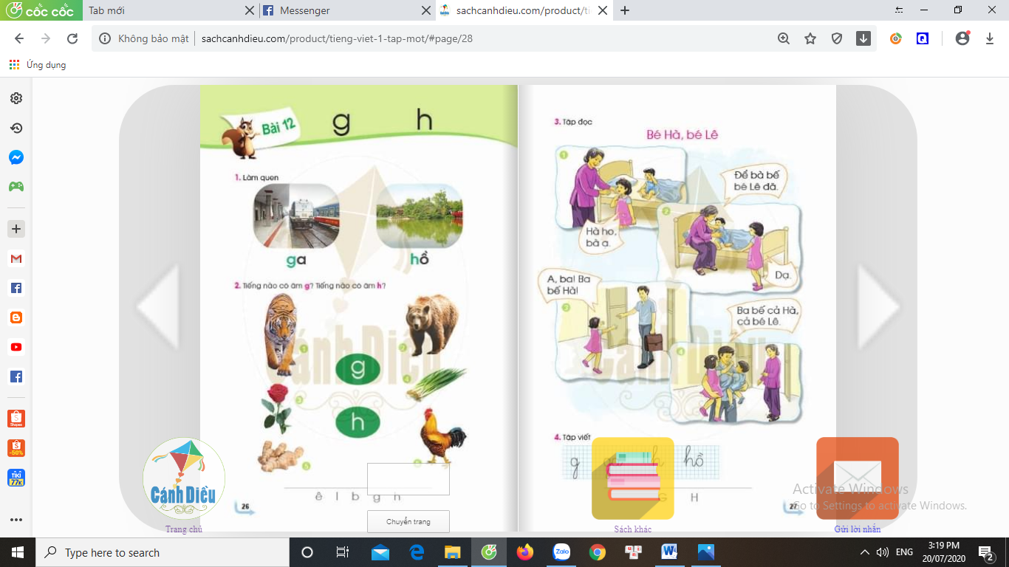  - Đây là ở đâu gì?  - GV chỉ tiếng ga  - GV giải nghĩa : ga/nhà ga là bến đỗ, nơi xuất phât của các đoàn tàu. | - HS quan sát  - HS : Đây là nhà ga  - HS nhận biết g, a = ga  - HS đọc cá nhân; ga  - Lắng nghe
 | * Phân tích
 | + Phân tích tiếng ga
 | - GV viết bảng chữ ga và mô hình chữ ga  - GV chỉ tiếng ga và mô hình tiếng ga  - GV hỏi: Tiếng ga gồm những âm nào? | - Theo dõi  - HS trả lời  Tiếng ga gồm có âm g và âm g. Âm g đứng trước và âm a đứng sau.
  Ga
  g | A
 | * Đánh vần.  - Giáo viên hướng dẫn cả lớp vừa nói vừa thể hiện động tác tay:  + Chập hai tay vào nhau để trước mặt, phát âm : ga  + Vừa tách bàn tay trái ra, ngả về bên trái, vừa phát âm: g  + Vừa tách bàn tay phải ra, ngả về bên phải, vừa phát âm: a  + Vừa chập hai bàn tay lại, vừa phát âm: ga.  - GV cùng 1 tổ học sinh đánh vần lại với tốc độ nhanh dần: gờ-a-ga | - Quan sát và cùng làm với GV  - HS làm và phát âm cùng GV  - HS làm và phát âm cùng GV  - HS làm và phát âm cùng GV  - HS làm và phát âm cùng GV  - Cá nhân đánh vần: gờ-a-ga
 | Hoạt động 2. Dạy âm h và chữ cái h
 | - GV đưa tranh hồ lên bảng  - Đây là gì?  - GV chỉ tiếng hồ  - GV giải nghĩa : hồ là vùng nước rộng hơn ao thường để thả tôm cá.  * GV cho HS ghép bảng tiếng hồ | - HS quan sát  - HS : Đây là hồ  - HS nhận biết h, ô + huyền = hồ  - HS đọc cá nhânhồ  - Lắng nghe  - HS ghép trên bảng cài
 | * Phân tích
 | - GV viết bảng chữ hồ và mô hình chữ hồ  ˋ  - GV chỉ tiếng bễ và mô hình tiếng hồ  - GV hỏi: Tiếng hồ gồm những âm nào? | - Theo dõi  - HS trả lời: Tiếng hồ gồm có âm h và âm ô và thanh huyền. Âm h đứng trước và âm ô đứng sau.
  h | ô
 | * Đánh vần.  - Giáo viên hướng dẫn cả lớp vừa nói vừa thể hiện động tác tay:  + Chập hai tay vào nhau để trước mặt, phát âm : hồ  + Vừa tách bàn tay trái ra, ngả về bên trái, vừa phát âm: hô  + Vừa tách bàn tay phải ra, ngả về bên phải, vừa phát âm: huyền  + Vừa chập hai bàn tay lại, vừa phát âm: hồ.  - GV cùng 1 tổ học sinh đánh vần lại với tốc độ nhanh dần: hờ-ô-hô –huyền –hồ | - Quan sát và cùng làm với GV  - HS làm và phát âm cùng GV  - HS làm và phát âm cùng GV  - HS làm và phát âm cùng GV  - HS làm và phát âm cùng GV  - HS làm và phát âm cùng GV theo từng tổ.  - Cá nhân đánh vần: hờ-ô-hô –huyền –hồ
 | - Các em vừa học chữ mới là chữ gì?  - Các em vừa học các tiếng mới là tiếng gì?  - GV chỉ mô hình tiếng ga, hồ | - Chữ g, h  - Tiếng ga, hồ  - HS đánh vần, đọc trơn : g-a-ga, ga ; hờ-ô-hô-huyền-hồ, hồ
10’ | 3. Hoạt động luyện tập thực hành
 | 3.1Mở rộng vốn từ. (BT2: Tiếng nào có âm g (gờ), tiếng nào có âm h?
 | a. Xác định yêu cầu.  - GV nêu yêu cầu của bài tập : Các em nhìn vào SGK trang 26 (GV giơ sách mở trang 26 cho HS quan sát) rồi nói tên các con vật, cây có âm g, tên các con vật, cây có âm h. | - Học sinh lắng nghe yêu cầu và mở sách đến trang 26.
 | b. Nói tên sự vật  - GV chỉ từng hình theo số thứ tự mời học sinh nói tên từng sự vật.  - GV chỉ từng hình theo thứ tự đảo lộn yêu cầu cả lớp nói tên tên từng sự vật. | - HS lần lượt nói tên từng con vật: hổ, hồng, gấu, hành, gừng, gà.  - HS lần lượt nói một vài vòng  Ví dụ:  + HS chỉ hình 1 nói : hổ có âm h
 | - GV chỉ từng hình theo thứ tự đảo lộn, bất kì, mời học sinh báo cáo kết quả. | - HS báo cáo cá nhân
 | - GV cho HS làm bài vào vở Bài tập  - GV đố học sinh tìm 3 tiếng có âm g hoặc h (Hỗ trợ HS bằng hình ảnh) | - HS cả lớp nối hình với âm tương ứng.  - HS nói (hố, gấc, gánh,...)
 | 3.2 Tập đọc. (Bài tập 3)
 | a. Giới thiệu bài
 | - GV trình chiếu hình ảnh bài tập đọc lên bảng. | - HS theo dõi, quan sát
 | 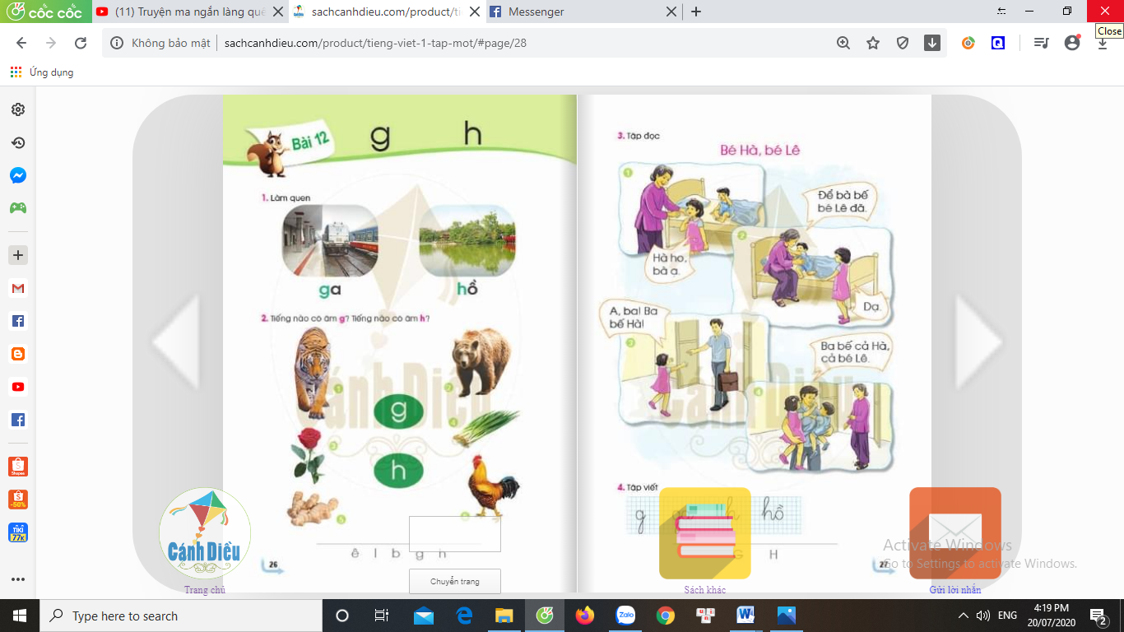
 | - GV chỉ 3 hình ảnh minh họa và hỏi: Đây là hình ảnh những con vật gì? | - HS quan sát và trả lời: đây là tranh về 1 gia đình của 2 chị em bạn nhỏ.
 | - GV : Bài đọc nói về bé Hà và bé Lê | - HS theo dõi
 | - GV chỉ từng hình mời học sinh nói từng thành viên trong gia đình bé Hà, bé Lê. | - HS nhắc lại : bà, ba, bé Hà và bé Lê
 | - Các em cùng nghe xem một vài hoạt động của gia đình 2 bạn nhỏ nhé.
 | b. Đọc mẫu.
 | - GV đọc mẫu 1-2 lần | - HS nghe
 | c. Luyện đọc từ ngữ.
 | - GV chỉ các từ Hà, ho, bế, trong bài đọc trên bảng  - GV giải nghĩa :  + Bế: Mang trên tay một đứa trẻ hay một con vật nhỏ. | - HS đánh vần, đọc trơn các từ GV chỉ  - Lắng nghe
35’ | Tiết 2
10’ | 3.3 Tập đọc (tiếp)
 | d. Luyện đọc từng câu, từng lời dưới tranh.  - GV chỉ từng câu và giới thiệu: Bài đọc có 3 tranh và 4 câu (tranh 2 có 2 câu)  - GV đánh số thứ tự từng câu trong bài trên bảng.  - GV : Các em đọc thầm tên bài, đọc từng câu theo tay cô chỉ.  - GV chỉ chậm từng tiếng trong tên bài  - GV chỉ chậm từng tiếng trong câu dưới tranh 1.  - GV chỉ chậm từng tiếng trong câu dưới tranh 2.  - GV chỉ chậm từng tiếng trong câu dưới tranh 3.  - GV cho HS đọc  - GV chỉ vài câu theo thứ tự đảo lộn |  | - HS đếm số câu theo sự chỉ dẫn của GV.  - HS theo dõi  - HS theo dõi  - HS đọc thầm-cá nhân.  - Một vài HS đọc
 | - PH cùng học sinh nhận xét
 | - GV cùng học sinh nhận xét
 | g. Tìm hiểu bài đọc
 | - GV cho HS tìm hiểu nội dung bài đọc qua 1 số câu hỏi gợi ý:  + Bé Hà bị sao?  + Bà bảo bé Hà bà bế ai?  + Bé Hà đòi Ba làm gì?  + Ba đã bế ai? | - Lắng nghe và trả lời câu hỏi:  + Bé Hà bị ho.  + Bà bế bé Lê  + Đòi ba bế bé Hà  + Ba bế cả bé Hà và bé Lê
 | * GV cho HS đọc lại những gì vừa học ở bài 11 | * Cả lớp nhìn SGK đọc
15’ | 3.4 Tập viết (Bảng con – BT 5)
 | - Cho HS đọc các chữ mẫu cần viết trong bài tập 5 | - HS đọc (cá nhân-tập thể)
 | * Viết : g, h, ga, hồ
 | * Chuẩn bị.
 | - Yêu cầu HS lấy bảng con. GV hướng dẫn học sinh cách lấy bảng, cách đặt bảng con lên bàn, cách cầm phấn khoảng cách mắt đến bảng (25-30cm), cách giơ bảng, lau bảng nhẹ nhàng bằng khăn ẩm để tránh bụi. | - HS lấy bảng, đặt bảng, lấy phấn theo yc của GV
 | * Làm mẫu.
 | - GV giới thiệu mẫu chữ viết thường g, h, ga, ghế cỡ vừa.  - GV chỉ bảng chữ g | - HS theo dõi  - HS đọc
- GV vừa viết mẫu từng chữ và tiếng trên khung ô li phóng to trên bảng vừa hướng dẫn quy trình viết :
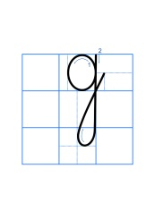
+ Chữ g: Cao 5 li, rộng 1,5 li, gồm 2 nét: Nét 1, đặt bút dưới đường kẻ 3 (trên) một chút. Viết nét cong kín từ phải sang trái.
Nét 2, từ điểm dừng bút của nét 1, lia bút lên đường kẻ 3 (trên). Viết nét khuyết ngược kéo dài xuống đường kẻ 4 dưới. Dừng bút ở đường kẻ 2 trên.
 | - GV chỉ bảng chữ h
- GV vừa viết mẫu từng chữ và tiếng trên khung ô li phóng to trên bảng vừa hướng dẫn quy trình viết :
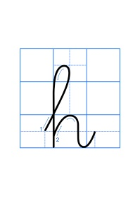
+ Chữ h: Cấu tạo chữ: Nét 1, khuyết xuôi. Nét 2, móc hai đầu.
Cách viết: Nét 1, đặt bút trên đường kẻ 2, viết nét khuyết xuôi. Chú ý đầu nét khuyết chạm vào đường kẻ 6. Dừng bút ở đường kẻ 1.
Nét 2, từ điểm dừng bút của đường kẻ 1. Người viết rê bút lên gần đường kẻ 2 để viết tiếp nét móc hai đầu. Nét móc chạm vào đường kẻ 3, sau đó dừng bút tại đường kẻ 2.
 | + Tiếng ga: viết chữ g trước chữ a sau, chú ý nối giữa chữ g với chữ a.  + Tiếng hồ: viết chữ h trước chữ ô sau, chú ý nối giữa chữ h với chữ ô. Dấu huyền là 1 xiên trái đặt trên đầu chữ ô. | - HS theo dõi
 | * Thực hành viết  - Cho HS viết trên khoảng không  - PH cho HS viết bảng con  - Cho học sinh viết bê, bễ | - HS viết chữ g, h và tiếng ga, hồ lên khoảng không trước mặt bằng ngón tay trỏ.  - HS viết bài cá nhân trên bảng con chữ g, h từ 2-3 lần.  - HS viết bài cá nhân trên bảng chữ ga, hồ từ 2-3 lần.  - HS viết bảng con
2’  3’ | 4. Vận dụng, trải nghiệm  Rèn đọc, viết  5. Hoạt động củng cố và nối tiếp  - GV nhận xét, đánh giá tiết học, khen ngợi, biểu dương HS.  - Về nhà đọc lại bài tập đọc cùng người thân, xem trước bài 13  - GV khuyến khích HS tập viết chữ g, h trên bảng con | - Lắng nghe

IV. ĐIỀU CHỈNH SAU TIẾT DẠY:
Phối hợp với phụ huynh hướng dẫn HS hoàn thành bài tập mở rộng vốn từ ở nhà.

TOÁN BÀI: LUYỆN TẬP
I. YÊU CẦU CẦN ĐẠT
- Nhận biết được số lượng trong phạm vi 10. Biết đọc, viết các số trong phạm vi 10, thứ tự vị trí của mỗi số trong dãy số từ 0 – 10.
- Lập được các nhóm có đến 10 đồ vật.
- Nhận dạng và gọi đúng tên hình vuông, hình tròn, hình tam giác, hình chữ nhật.
- Phát triển các NL toán học.
II. ĐỒ DÙNG DẠY HỌC
- Giáo viên: Bộ đồ dùng Toán 1. SGK, Vở BTT
- Học sinh: Vở BTT, SGK
III. HOẠT ĐỘNG DẠY HỌC
TG | Hoạt động của giáo viên | Hoạt động của học sinh
35’/  1T  5’  20’  5’  5’ | - Hoạt động mở đầu:  - Khởi động  1.2 Giới thiệu bài Luyện tập  2. Hoạt động thực hành luyện tập  Cho HS xem video bài giảng  Làm ở vở bài tập Toán  Bài 1. Mỗi chậu có mấy bông hoa?  - GV nêu yêu cầu bài tập  - GV cho học sinh làm việc cá nhân.  Bài 2. Trò chơi “Lấy cho đủ số hình”  - GV nêu yêu cầu bài tập  Bài 3. Số ?  - GV nêu yêu cầu bài tập  - GV cho học sinh làm bài cá nhân  - GV tổ chức cho học sinh đọc các số trong bài  - GV cùng HS nhận xét tuyên dương  Bài 4. Đếm số chân của mỗi con vật sau  - GV nêu yêu cầu bài tập  - GV cho học sinh chơi trò chơi: Đố bạn  - GV phổ biến luật chơi: Một bạn lên chỉ vào hình các con vật chỉ định 1 bạn bất kì nói số chân của con vật đó.  - GV cho HS chơi thử  - GV cho HS chơi  - GV cùng HS nhận xét.  4. Vận dụng, trải nghiệm  Rèn tính toán  5. Hoạt động củng cố và nối tiếp  - GV cùng HS nhận xét tuyên dương  - Bài học hôm nay chúng ta biết thêm được điều gì?  - Từ ngữ toán học nào em cần chú ý.  - Về nhà em cùng người thân tìm thêm các ví dụ có số 10 trong cuộc sống để hôm sau chia sẻ với các bạn. | Lắng nghe  - HS đếm số bông hoa và trả lời  - 2-3 học sinh nhắc lại yêu cầu.  - Lắng nghe  - HS báo cáo kết quả làm việc.  - 2-3 học sinh nhắc lại yêu cầu  - HS tìm quy luật rồi điền các số còn thiếu vào ô trống.  - HS đọc  - 2-3 học sinh nhắc lại yêu cầu  - HS lắng nghe  - HS quan sát và kể số chân con vật được chỉ định  - 2-3 học sinh nhắc lại yêu cầu  - HS tìm quy luật rồi xác định hình phù hợp vào ô trống.  - HS nêu kết quả

- ĐIỀU CHỈNH SAU TIẾT DẠY:

Tự nhiên và xã hội: BÀI 2. NGÔI NHÀ CỦA EM (tt)
- YÊU CẦU CẦN ĐẠT
*Về nhận thức khoa học:
- Nói được địa chỉ nhà ở của mình.
- Nêu được một số đặc điểm về nhà ở và quang cảnh xung quanh nhà ở.
- Liệt kê được 1 số đồ dùng trong gia đình.
- Nêu được sự cần thiết phải sắp xếp đồ dùng cá nhân gọn gàng, ngăn nắp.
*Về tìm hiểu môi trường tự nhiên và xã hội xung quanh:
- Đặt được các câu hỏi tìm hiểu về 1 số đồ dùng trong gia đình.
- Biết cách quan sát, trình bày ý kiến của mình về nhà ở và đồ dùng trong gia đình.
*Về vận dụng kiến thức, kĩ năng đã học:
- Tham gia việc phù hợp để giữ nhà cửa ngăn nắp.
II. ĐỒ DÙNG DẠY HỌC:
1. Giáo viên: SGK
2. Học sinh: SGK, Vở Bài tập TN&XH
III. CÁC HOẠT ĐỘNG DẠY HỌC CHỦ YẾU:
TIẾT 3: Giữ nhà ở gọn gàng, ngăn nắp

TL | Hoạt động giáo viên | Hoạt động học sinh | HĐBT
5’  12’  13’  2’  3’ | 1. Hoạt động mở đầu  1.1 Khởi động:  1.2 Giới thiệu bài:  2. Hoạt động hình thành kiến thức mới  * Chia sẻ và khám phá (BT 1: Làm quen)  Cho HS xem video bài giảng.  - Tìm hiểu tình huống về phòng của bạn Hà  -GV giới thiệu tranh ở trang 18-19 SGK  - PH HD HS quan sát hình ở trang 18,  + Em có nhận xét gì về phòng của bạn Hà ở hình 1 và hình 2.  + Nêu những việc bạn Hà và anh bạn Hà đã làm để căn phòng gọn gàng, ngăn nắp.  + Vì sao em cần phải sắp xếp đồ dùng cá nhân gọn gàng, ngăn nắp?  -PH theo dõi  3. Hoạt động luyện tập, thực hành  - Tìm hiểu việc làm để giữ nhà ở gọn gàng, ngăn nắp.  - GV hướng dẫn ph cho HS liệt kê ra những việc làm để giữ nhà cửa gọn gàng, ngăn nắp.  - PH theo dõi  - GV nhắc PH giáo dục HS: Giữ nhà cửa gọn gàng, ngăn nắp.  4. Hoạt động vận dụng, trải nghiệm  Nhắc PH giúp HS thực hiện.  5. Hoạt động củng cố và nối tiếp  -Chuẩn bị bài tiết học sau: An toàn khi ở nhà  - GV nhận xét, đánh giá tiết học, khen ngợi, biểu dương HS. | -HS hát  -HS lắng nghe  -HS quan sát  -HS thực hiện  -HS trả lời  -HS lắng nghe, thực hiện  -HS trình bày | Hỗ trợ em Vi nói được địa chỉ nhà, tên bố, mẹ
- ĐIỀU CHỈNH SAU TIẾT DẠY:
…………………………………………………………………………………………………………………………………………………………

Thứ Năm ngày 2 6 tháng 9 năm 2024
(Tiết: Mĩ thuật: Cô Thúy dạy)

TIẾNG VIỆT BÀI 13 : I ia
I. YÊU CẦU CẦN ĐẠT
- Nhận biết các âm và chữ i, ia; đánh vần, đọc đúng tiếng có i, ia với mô hình “âm đầu + âm chính”, “âm đầu + âm chính + thanh”: bi, bia.
- Nhìn tranh ảnh minh hoạ, phát âm và tự phát hiện tiếng có âm i, âm ia.
- Đọc đúng bài Tập đọc Bé Bi, bé Li.
- Biết viết các chữ i, ia; các tiếng bi, bia, các chữ số 4, 5 (trên bảng con).
II. ĐỒ DÙNG DẠY HỌC
- GV: Video, sgk
- HS:Vở bài tập Tiếng Việt 1, tập một.
III. CÁC HOẠT ĐỘNG DẠY HỌC:
Tiết 1, 2
TG | Hoạt động của giáo viên | Hoạt động của học sinh
35’/  1T  5’ | - Hoạt động mở đầu:  1.1 Khởi động, kết nối  Cho hs viết bảng con: ga, hồ  GV nhận xét.  2.2 GV giới thiệu bài học về âm và chữ i, ia. - GV chỉ từng chữ cho HS (cá nhân, cả lớp) nhắc lại.  - GV giới thiệu chữ I in hoa | Hs thực hiện  HS nhắc lại đề bài
12’  13’  35’  15’  5’  10’  2’  3’ | 2. Hoạt động hình thành kiến thức mới  Cho HS xem video bài giảng  Chia sẻ và khám phá (BT 1: Làm quen)  Hoạt động 1. Âm i và chữ i .  - GV chỉ hình các viên bi, hỏi: Đây là gì? (Các viên bi).  - GV viết b, viết i.  - Phân tích tiếng bi.  Hoạt động 2 Âm ia và chữ ia  GV chỉ hình bia đá: Đây là các tấm bia ghi tên các tiến sĩ thời xưa.  - GV viết b, viết ia.  - Phân tích tiếng bia gồm có âm b đứng trước, âm ia đứng sau.  3. Luyện tập thực hành  3.1 Mở rộng vốn từ (BT 2: Tiếng nào có âm i? Tiếng nào có âm ia?)  - GV chỉ hình  3.2 Tập đọc (BT 3)  - GV chỉ hình, giới thiệu bài đọc kể về anh em bé Bi, bé Li (Li là em gái Bi).  - GV đọc mẫu từng lời dưới tranh, giới thiệu tình huống  Tranh 1: Bé Li bi bô: - Bi, Bi. (Li đang đi chập chững, giơ hai tay gọi anh. Giải nghĩa từ bi bô: nói chưa sõi, lặp đi lặp lại một số âm).  Tranh 2: Bé ạ đi. (Bi nói bé hãy —ạ” anh đi).  Tranh 3: Nghe anh nói vậy, bé Li ngoan ngoãn —ạ” lia lịa nên bị ho. (Thấy bé ho, vẻ mặt Bi lo lắng. Giải nghĩa từ lia lịa: liên tục, liên tiếp, rất nhanh).  Tranh 4: Bi dỗ bé. (Bi thương em, ôm em vào lòng, dỗ em).  Luyện đọc từ ngữ:  Tiết 2  3.3 Luyện đọc từng lời dưới tranh  - GV: Bài có 4 tranh và lời dưới 4 tranh.  - (Đọc vỡ từng câu) GV chỉ từng chữ trong tên bài cho cả lớp đọc thầm, sau đó 1 HS đọc, cả lớp đọc. Làm tương tự với từng lời dưới tranh.  - GV sửa lỗi phát âm cho HS, nhắc HS nghỉ hơi sau dấu chấm, dấu hai chấm dài hơn sau dấu phẩy.  3.4 Tìm hiểu bài  GV: Qua bài đọc, em hiểu điều gì? (Bé Li rất yêu anh Bi. Bi rất yêu em bé. / Anh em Bi rất thân nhau, yêu quý nhau).  * Cả lớp đọc lại nội dung bài 13; đọc cả 7 chữ học trong tuần (cuối trang 28).  3.4. Tập viết (bảng con - BT 4)  - Cả lớp đọc trên bảng các chữ, tiếng, chữ số: i, ia, bi, bia; 4, 5.  - Tập viết các chữ, tiếng: i, ia, bi, bia  - GV vừa viết từng chữ mẫu trên bảng lớp vừa hướng dẫn:  + Chữ i: cao 2 li, gồm một nét hất, 1 nét móc ngược; dấu chấm (.) đặt trên đầu nét móc.  + Chữ ia: viết chữ i trước, chữ a sau, chú ý nét nối giữa i và a.  + Tiếng bi: viết chữ b (cao 5 li), chữ i, chú ý nét nối giữa b và i.  + Tiếng bia: viết chữ b, viết tiếp ia.  c) Tập viết các chữ số: 4, 5  - GV vừa viết mẫu vừa hướng dẫn:  + Số 4: cao 4 li; có 3 nét: nét 1 thẳng xiên, nét 2 thẳng ngang, nét 3 thẳng đứng. + Số 5: cao 4 li; có 3 nét: nét 1 thẳng ngang, nét 2 thẳng đứng, nét 3 cong phải.  4. Vận dụng, trải nghiệm  Rèn đọc, viết  5. Hoạt động củng cố và nối tiếp  - Các em vừa học hai chữ mới là chữ gì?  - Các em vừa học tiếng mới là tiếng gì? | Cả lớp chú ý lắng nghe  HS trả lời: các viên bi  HS: b, i; đọc: bi. HS (cá nhân): bi.  HS (cá nhân) nhìn mô hình: bờ - i – bi / bi.  HS: b, ia; đọc: bia. HS (cá nhân ): bia.  HS nhìn mô hình, đánh vần và đọc trơn: bờ - ia – bia / bia.  * HS nói lại chữ, tiếng vừa học: i, ia; bi, bia; ghép trên bảng cài chữ i, chữ ia.  -1 HS nói: bí, ví, chỉ, mía, đĩa, khỉ. / HS làm bài trong VBT, báo cáo: Tiếng có âm ỉ: bí, ví, chỉ, khỉ. Tiếng có âm ia: mía, đĩa. / GV chỉ hình, cả lớp nói kết quả: Tiếng bí có âm i... Tiếng mía có âm ia...  -HS nói 3 – 4 tiếng ngoài bài có âm i (chị, phi, thi, nghỉ...); có âm ia (chia, kia, phía, tỉa...).  Hs lắng nghe  HS (cá nhân, cả lớp) đánh vần, đọc trơn các từ ngữ (được tô màu hoặc gạch chân): bi bô, lia lịa, bị ho, dỗ bé.  HS thực hiện Từng HS, sau đó từng cặpp tiếp nối nhau đọc lời dưới 4 tranh .  Các cặp, tổ thi đọc từng đoạn (mỗi cặp / tổ đọc lời dưới 2 tranh).  - Các cặp, tổ thi đọc cả bài.  - 1 HS đọc cả bài.  Cả lớp đọc đồng thanh cả bài .  HS trả lời  HS thực hiện  Hs chú ý theo dõi  - HS viết bảng con: i, ia (2 lần). Sau đó viết: bi, bia (2 lần).  -Hs chú ý theo dõi.  - HS viết trên bảng con: 4, 5 (2 lần).  -HS Chữ ia và tiếng bia
IV. ĐIỀU CHỈNH SAU TIẾT DẠY:
Phối hợp với phụ huynh hướng dẫn HS ôn lại bài ở nhà.

TẬP VIẾT BÀI 12 , 13 g, h, i, ia,
I. YÊU CẦU CẦN ĐẠT
- Tô, viết đúng các chữ g, h, i, ia, và các tiếng ga, hồ, bi, bia - chữ thường, cỡ vừa, đúng kiểu, đều nét, dãn đúng khoảng cách giữa các con chữ.
- Tô, viết đúng các chữ số 4, 5.
II. ĐỒ DÙNG DẠY HỌC
- GV:Các chữ mẫu g, h, ỉ, ỉa-, các chữ số 4, 5 đặt trong khung chữ.
- HS: vở luyện viết
III.CÁC HOẠT ĐỘNG DẠY VÀ HỌC
TG | Hoạt động của giáo viên | Hoạt động của học sinh
35’/  1T  5’  10’  15’  2’  3’ | 1.Hoạt động mở đầu:  1.1 Khởi động Cả lớp hát  1.2 Giới thiệu bài g, h, i, ia  GV nêu MĐYC của bài học.  2. Hoạt động hình thành kiến thức mới  Cả lớp đọc trên bảng các chữ, tiếng, chữ số: g, ga, h, hồ, i, bi, ia, bia, 4, 5.  3. Luyện tập thực hành  Tập tô, tập viết: g, ga, h, hồ  - GV vừa viết mẫu lần lượt từng chữ, tiếng, vừa hướng dẫn:  + Chữ g; cao 5 li; gồm 1 nét cong kín, 1 nét khuyết ngược. Quy trình (GV viết hoặc tô theo chữ mẫu): Đặt bút dưới ĐK 3 một chút, viết nét cong kín (như chữ o). Từ điểm dừng bút của nét 1, lia bút lên ĐK 3, viết nét khuyết ngược (kéo dài xuống ĐK 4 ở dưới), dừng bút ở ĐK 2 (trên).  + Tiếng ga, viết chữ g trước, chữ a sau.  + Chữ h; cao 5 li; gồm 1 nét khuyết xuôi, 1 nét móc hai đầu. Cách viết: đặt bút trên ĐK 2, viết nét khuyết xuôi (đầu khuyết chạm ĐK 6), dừng bút ở ĐK 1. Từ điểm dừng, rê bút lên gần ĐK 2 để viết nét móc hai đầu (chạm ĐK 3); dừng bút ở ĐK 2.  + Tiếng hồ', viết chữ h (cao 5 li), chữ ô, dấu huyền.  - Tập tô, tập viết: i, bi, ia, bia  - GV vừa viết mẫu vừa hướng dẫn:  + Chữ z: cao 2 li; gồm 3 nét. Quy trình viết: đặt bút trên ĐK 2, viết nét hất, tới ĐK 3 thì dừng. Từ điểm dừng, chuyển hướng viết tiếp nét móc ngược, dừng bút ở ĐK 2. Đặt dấu chấm trên đầu nét móc.  + Tiếng bi, viết b trước (cao 5 li), i sau (cao 2 li), chú ý nét nối giữa b và i.thẳng n+ Tiếng bia, viết b nối sang ia, chú ý nét nối giữa b và ia.  Tập tô, tập viết chữ số: 4, 5  - GV vừa viết mẫu vừa hướng dẫn:  + Số 4: cao 4 li; gồm 3 nét. Nét 1: đặt bút trên ĐK 5, viết nét thẳng xiên (từ trên xuống) đến ĐK 2. Nét 2: từ điểm dừng của nét 1 chuyển hướng bút viết nét gang rộng hơn một nửa chiều cao một chút. Nét 3: từ điểm dừng của nét 2, lia bút lên ĐK 4 viết nét thẳng đứng từ trên xuống (cắt ngang nét 2) đến ĐK 1.  + Số 5: cao 4 li; gồm 3 nét. Nét 1: đặt bút trên ĐK 5 viết nét thẳng ngang (trùng ĐK 5) bằng một nửa chiều cao thì dừng. Nét 2: từ điểm dừng bút của nét 1, lia bút trở lại điểm đặt bút của nét 1, viết nét thẳng đứng đến ĐK 3. Nét 3: từ điểm dừng của nét 2 chuyển hướng bút viết nét cong phải đến ĐK 2.  4. Vận dụng, trải nghiệm  Rèn viết bảng con  5. Hoạt động củng cố và nối tiếp  – Gv tuyên dương, khen thưởng những học sinh viết nhanh, viết đúng, viết đẹp.  - Nhắc nhở, động viên những học sinh chưa viết xong tiếp tục hoàn thành. | Hs thực hiện  -1 HS nhìn bảng, đọc: g, ga, h, hồ, nói cách viết, độ cao các con chữ.  - HS tô, viết các chữ, tiếng g, ga, h, hồ trong vở Luyện viết 1, tập một.  - 1 HS nhìn bảng, đọc: i, bi, ia, bia’, nói cách viết, độ cao các con chữ.  - HS tô, viết các chữ, tiếng i, bi, ia, bia trong vở Luyện viết 1, tập một.  HS chú ý theo dõi, quan sát.  - HS tô, viết các chữ số: 4, 5 trong vở Luyện viết 1, tập một.
IV. ĐIỀU CHỈNH SAU TIẾT DẠY:
- GV hướng dẫn kĩ quy trình viết

Thứ Sáu ngày 27 tháng 9 năm 2024
TIẾNG VIỆT: KỂ CHUYỆN: HAI CHÚ GÀ CON
- YÊU CẦU CẦN ĐẠT
- Nghe hiểu và nhớ câu chuyện.
- Nhìn tranh, nghe GV hỏi, trả lời được câu hỏi dưới tranh.
- Nhìn tranh, có thể tự kể được từng đoạn của câu chuyện.
- Hiểu lời khuyên của câu chuyện: Anh em phải yêu thương, nhường nhịn nhau, đừng tranh giành, nghĩ xấu về nhau để khởi phải xấu hổ, ân hận.
- ĐỒ DÙNG DẠY HỌC:
- GV:Tranh minh hoạ câu chuyện trong SGK (phóng to).
- HS: SGK
- CÁC HOẠT ĐỘNG DẠY HỌC CHỦ YẾU
TG |  | Hoạt động của giáo viên | Hoạt động của học sinh
35’ |  | Hoạt động 1:Khởi động: GV đưa lên bảng tranh minh hoạ câu chuyện Chồn con đi học, mời HS 1 kể chuyện theo tranh 1, 2, 3. HS 2 nói lời khuyên của câu chuyện  Hoạt động 2:Chia sẻ và giới thiệu câu chuyện (gợi ý)  2.1.Quan sát và phỏng đoán: GV chỉ tranh minh hoạ, mời HS xem tranh, đoán nội dung truyện. (Có 2 chú gà con, chú lớn là anh, chú bé hơn là em. Trước mặt hai anh em có con gì đó như là con giun. Hai anh em vẻ mặt căng thẳng như đang cãi nhau. Trong truyện còn có 1 con chuột).  2.2.Giới thiệu câu chuyện: Câu chuyện Hai chủ gà con kể về hai anh em gà. Nom chúng thật đáng yêu nhưng không rõ vì chuyện gì đó mà chúng cãi nhau.  Hoạt động 3:Khám phá và luyện tập  Nghe kể chuyện: GV kể chuyện với giọng diễn cảm: Các đoạn 1, 2, 3, 4 (hai anh em gà cãi nhau): giọng căng thẳng; ngạc nhiên khi kể về con giun thoắt hiện thoắt biến.  3.1.Đoạn 5: Giọng chuột vui vẻ, hả hê khi chê bai hai anh em gà con. Đoạn 6: Hai chú gà ân hận, giọng kể chậm, thấm thìa.  GV kể 3 lần: Lần 1 kể tự nhiên, không chỉ tranh, HS nghe toàn bộ câu chuyện. Lần 2: Vừa chỉ từng tranh vừa kể chậm, HS nghe và quan sát tranh. Kể lần 3 (như lần 2) để HS khắc sâu nội dung câu chuyện. | Hs kể theo tranh.  Hs nhắc lại đề bài.  HS lắng nghe.
Hai chú gà con
- Hai anh em gà con ra vườn kiếm ăn. Cả hai cùng nhìn thấy trong một hốc đất nhỏ có một con gì đó nom giống như một con giun to.
- Đang đói bụng, hai chú gà cùng lao vào vồ mồi.
- Nhưng con giun đột ngột biến mất. Gà em nghi ngờ gà anh đã chén con giun. Còn gà anh thì nghi ngờ gà em đã chén con giun. Thế là hai anh em cãi nhau.
- Bỗng con giun lại xuất hiện. Hai anh em lại lao vào bắt. Nhung, con giun lại biến mất.
- Chợt một chú chuột vọt ra từ cái hốc gần đó. Chuột ta cười to:
- Đó đâu phải là con giun mà là cái đuôi của ta. Hai anh em ngươi thật ngốc!
- Hai chú gà ngơ ngác nhìn nhau. Chúng rất ân hận và xấu hổ. Chỉ vì hấp tấp và không biết nhường nhịn nhau nên chúng đã tranh nhau một cái đuôi chuột.
Theo LÊ THỊ QUÉ
 | 3.2Trả lời câu hỏi theo tranh  - Mỗi HS trả lời câu hỏi theo 1 tranh  - GV chỉ tranh 1, hỏi: Ra vườn kiếm ăn, anh em gà con thấy gì?  - GV chỉ tranh 2: Đang đói bụng, hai chú gà làm gì?  - GV chỉ tranh 3: Vì sao hai anh em gà cãi nhau?  - GV chỉ tranh 4: Khi lại thấy con mồi, anh em gà làm gì?  GV (chuyển tiếp): Con giun lại biến mất và con gì vọt ra từ cái hốc gần đó?  .-  GV chỉ tranh 5: Chuột xuất hiện và nói điều gì?  -GV chỉ tranh 6: Vì sao hai anh em gà ân hận, xấu hổ?  .  - Mỗi HS trả lời liền các câu hỏi theo 2 tranh.  - 1 HS trả lời tất cả các câu hỏi theo 6 tranh  3.3 .Kể chuyện theo tranh (không dựa vào câu hỏi)  - GV cất tranh, (YC không bắt buộc).  3.4.Tìm hiểu ý nghĩa câu chuyện  - GV: Câu chuyện khuyên các em điều gì?  - GV: Câu chuyện là lời khuyên: Anh em phải yêu thương nhau; tranh giành, nghĩ  xấu về nhau sẽ phải xấu hố, ân hận  Hoạt động nối tiếp  - Yêu cầu HS về nhà kể lại cho người thân nghe  Nhắc HS xem tranh, chuẩn bị cho tiết KC Đôi bạn tuần tới. |  | - Ra vườn kiếm ăn, anh em gà con thấy con vật gì đó giống như một con giun.  -Đang đói bụng, hai chú gà cùng lao vào vồ con giun.  -Vì con giun đột ngột biến mất, hai anh em người nọ nghi ngờ người kia đã chén mất con giun nên cãi nhau.  - Con giun lại xuất hiện, hai anh em gà lại lao vào bắt / vồ con giun. Nhưng con giun lại biến mất.  - Một con chuột  - Chuột nói: “Đó đâu phải là con giun mà là cái đuôi của ta. Hai anh em ngươi thật ngốc!”.  - Anh em gà ân hận, xấu hổ bởi vì chúng hấp tấp và không biết nhường nhịn nhau nên đã tranh nhau một cái đuôi chuột, bị chuột chê cười.  - Mỗi HS nhìn 2 tranh, tự kể chuyện.  - HS kể chuyện theo tranh bất kì (Trò chơi Ô cửa sổ hoặc bốc thăm).  - Một HS chỉ 6 tranh, tự kể toàn bộ câu chuyện.  1 HS xung phong kể lại câu chuyện  - Câu chuyện khuyên: Anh em phải yêu thương nhau. / Anh em tranh giành nhau sẽ phải ân hận, xấu hổ.  - Cả lớp bình chọn những HS kể chuyện hay, hiểu ý nghĩa của câu chuyện.
IV. ĐIỀU CHỈNH SAU TIẾT DẠY:

Tiếng việt Bài 15 Tiết 36 Ôn tập
I. YÊU CẦU CẦN ĐẠT
- Biết ghép các âm đã học (âm đầu l, b, h, g, âm chính a, o, ô, ơ, e, ê, i, ia) thành tiếng theo mô hình “âm đầu + âm chính”, “âm đầu + âm chính + thanh”.
- Đọc đúng bài Tập đọc Bể cá.
- Tìm đúng từ ứng với mỗi hình, viết đúng từng từ.
II. ĐỒ DÙNG DẠY HỌC
- GV: Mô hình ghép âm (BT 1).
- HS:Hình ảnh và các thẻ từ để HS làm BT 3 (gắn từ dưới hình) trên bảng lớp.
- CÁC HOẠT ĐỘNG DẠY VÀ HỌC
TG | Hoạt động của giáo viên | Hoạt động của học sinh
35’/ 1T  5’  20’  5’  5’ | 1. Hoạt động mở đầu  1.1 Khởi động: Cả lớp hát  1.2 Giới thiệu bài:  GV nêu MĐYC của bài học.  2. Hoạt động Luyện tập thực hành  BT 1 (Ghép các âm đã học thành tiếng) (Làm việc lớp - nhanh)  - GV gắn / chiếu lên bảng lớp mô hình ghép âm; nêu YC.  - GV chỉ từng chữ (âm đầu) ở cột dọc, cả lớp đọc: l, b, h, g.  - GV chỉ từng chữ (âm chính) ở cột ngang, cả lớp đọc: a, o, ô, ơ, e, ê, i, ia.  - GV chỉ chữ, mời từng tô tiếp nối nhau ghép từng tiếng theo cột ngang: la, lo, lô, lơ, le, lê, li, lia / ba, bo, bô, bơ, be, bê, bi, bia / ha, ho, hô, hơ, he, hê, hi, hia / ga, go, gô, gơ (không có ge, gê, gi, gia).  - GV chỉ chữ, cả lớp đồng thanh đọc lại.  BT 2 (Tập đọc)  - GV chỉ hình minh hoạ bài đọc, hỏi: Đây là cái gì? (Đây là bể cá cảnh). GV: Các em cùng đọc bài Tập đọc để biết bể cá cảnh này có những con vật gì.  - GV đọc mẫu; kết hợp giải nghĩa từ: cò đá (cò làm bằng đá); le le gỗ (le le đẽo bằng gỗ).  - Luyện đọc từ ngừ:.  - Luyện đọc câu  - GV: Bài đọc có mấy câu? (GV chỉ từng câu cho HS đếm: 4 câu).  - (Đọc vỡ từng câu) Thi đọc cả bài  BT 3 (Tìm từ ứng với hình)  -GV đưa lên bảng lớp 5 hình ảnh, 5 thẻ từ.  -GV chỉ từng từ, cả lớp đọc: bí, lê, hổ, gà, đĩa.  -GV chỉ từng hình,  4. Vận dụng, trải nghiệm  Ôn lại bài SGK  5. Củng cố và nối tiếp  -Về nhà luyện đọc các âm đã học  - Chuẩn bị bài mới | HS lắng nghe  HS đọc.  HS từng tổ đọc nối tiếp và đồng thanh cả lớp.  HS trả lời :Đây là bể cá cảnh .  HS theo dõi ,lắng nghe  HS (cá nhân, cả lớp) đánh vân (nếu cần), đọc trơn các từ ngữ được tô màu hoặc gạch chân trong bài: bể cá, có cò, cò đá, le le gỗ  - Cả lớp đọc thầm tên bài và câu 1 theo thước chỉ của GV. Sau đó 1 HS đọc thành tiếng, cả lớp đọc đồng thanh. Làm tương tự với câu 2, 3, 4.  - Đọc tiếp nối từng câu (cá nhân / từng cặp).  -1 HS đọc cả bài.  - 1 HS làm bài trên bảng: gắn từ dưới hình tương ứng.  cả lớp đọc: 1) gà, 2) bí, 3) đĩa, 4) lê, 5) hổ.  HS làm vào VBT hoặc viết vào vở tên 5 sự vật theo TT hình của SGK
IV. ĐIỀU CHỈNH SAU TIẾT DẠY:
- GV tích hợp rèn luyện cho HS thông qua các hoạt động học tập để dành thời gian cho việc luyện tập kĩ năng đọc, viết.

TOÁN NHIỀU HƠN, ÍT HƠN, BẰNG NHAU
I. YÊU CẦU CẦN ĐẠT
- Biết so sánh số lượng của hai nhóm đồ vật.
- Biết sử dụng từ nhiều hơn, ít hơn, bằng nhau khi so sánh về số lượng.
- Phát triển các NL toán học.
II. ĐỒ DÙNG DẠY HỌC
1. Giáo viên SGK
2. Học sinh: Vở bài tập, SGK
III. HOẠT ĐỘNG DẠY HỌC CHỦ YẾU
TG | Hoạt động của giáo viên | Hoạt động của học sinh
35’/  1T  5’  12’  13’  5’  5’ | 1. Hoạt động mở đầu:  1.1 Khởi động  1. 2 Giới thiệu bài: Nhiều hơn, ít hơn, bằng nhau:  2. Hoạt động hình thành kiến thức mới  * GV treo tranh lên bảng.  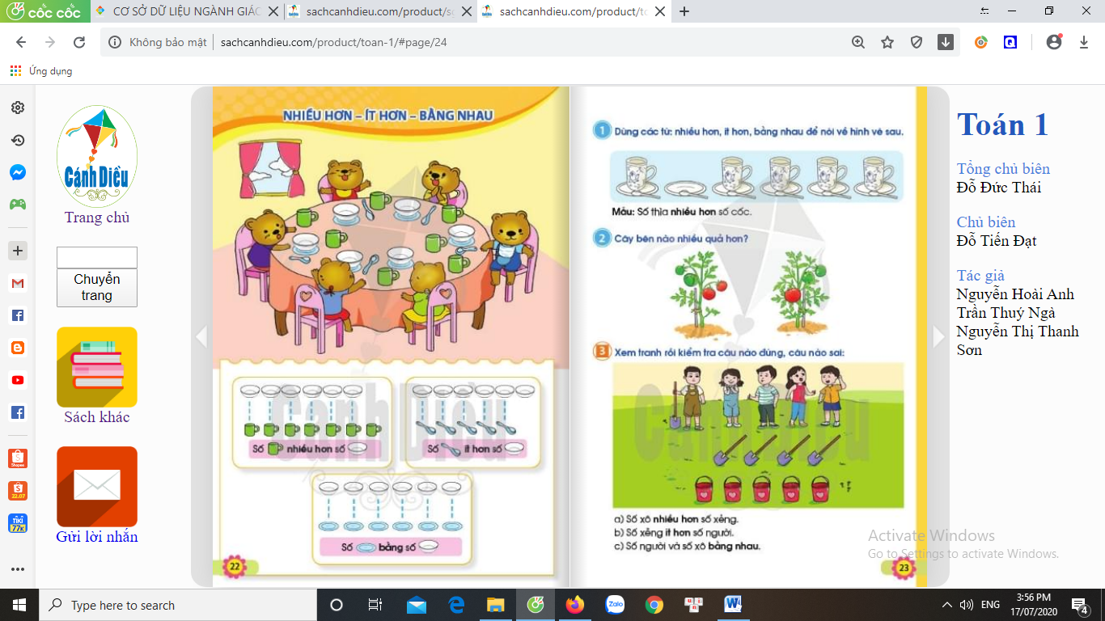  - GV gắn lên bảng và yêu cầu học sinh lấy thẻ bát và thẻ cốc tương ứng để lên bàn.  - Yêu cầu học sinh trao đổi cặp đôi nói cho nhau nghe số bát nhiều hơn số cốc hay số cốc nhiều hơn số bát?  - GV hướng dẫn HS cách xác định số cốc nhiều hơn số bát.  + Vẽ đường nối tương ứng thẻ bát và cốc.  + Ta thấy số cốc thừa ra mấy cái?  + Chứng tỏ số cốc đã nhiều hơn số bát hay số bát ít hơn số cốc.  * GV treo tranh lên bảng.  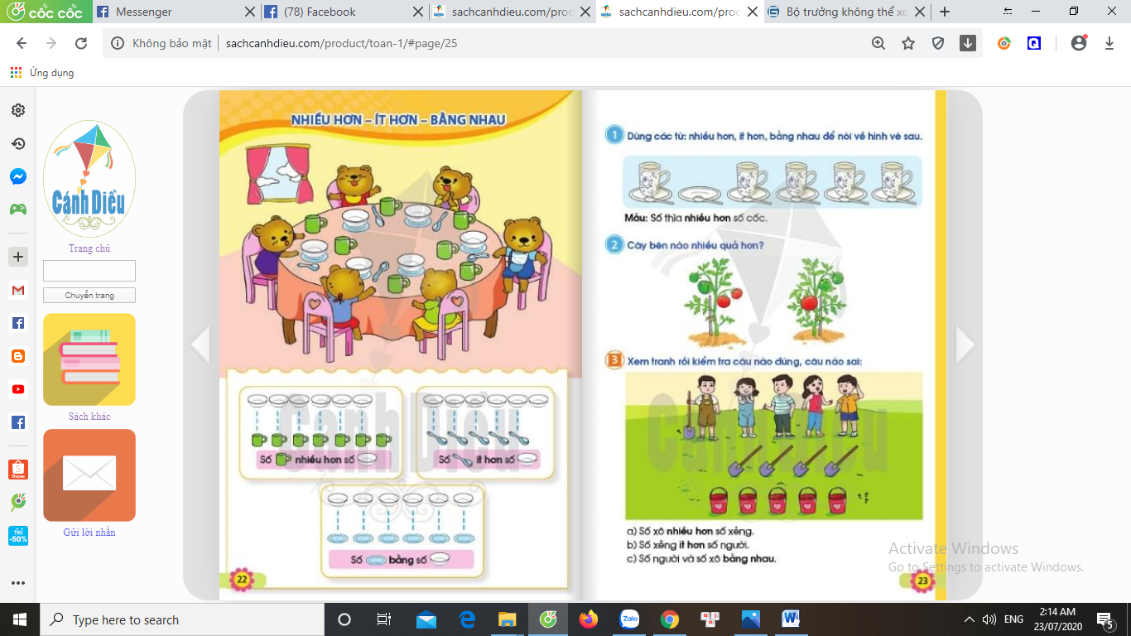  - GV gắn lên bảng và yêu cầu học sinh lấy thẻ bát và thẻ thìa tương ứng để lên bàn, rồi so sánh số lượng 2 loại  - GV cho HS làm việc theo cặp so sánh như lần trước.  - Yêu cầu các nhóm báo cáo kết quả  * GV treo tranh lên bảng.  - GV gắn lên bảng và yêu cầu học sinh lấy thẻ bát và thẻ đĩa tương ứng để lên bàn, rồi so sánh số lượng 2 loại  - GV cho HS làm việc theo cặp so sánh như 2 lần trước.  - Yêu cầu các nhóm báo cáo kết quả  - GV Y/C HS nhắc lại : nhiều hơn, ít hơn, bằng nhau.  3. Luyện tập, thực hành  Bài 1. Dùng các từ nhiều hơn, ít hơn, bằng nhau để nói về hình vẽ sau.  - GV nêu yêu cầu bài tập  - GV cho HS quan sát hình vẽ.  + Trong hình vẽ những gì?  + Để thực hiện yêu cầu của bài toán thì trước hết ta phải làm gì?  + Bây giờ chúng ta làm việc theo cặp hãy dùng thẻ đĩa, thìa, cốc để so sánh số thìa với với số cốc trong bài 1.  + Gọi HS báo cáo  - GV cho HS làm bài  - Gọi HS báo cáo kết quả bài 1.  - GV cùng HS khác nhận xét  - GV Y/C cả lớp đọc lại kết quả  Bài 2.Cây bên nào nhiều quả hơn  - GV nêu yêu cầu bài tập  - GV yêu cầu HS làm bài cá nhân  - Mời HS lên chia sẻ kết quả bài làm.  - GV và HS nhận xét  - GV cho HS nhắc lại kết quả bài làm  4. Vận dụng, trải nghiệm  Xem tranh rồi kiểm tra câu nào đúng, câu nào sai.  - GV nêu yêu cầu bài tập  - Em cho biết bức tranh vẽ gì?  - GV đọc từng câu và Y/C HS giơ thẻ đúng/sai.  a) Số xô nhiều hơn số xẻng  b) Số xẻng ít hơn số người  c) Số người và số xô bằng nhau.  - GV Y/C HS giải thích lí do chọn đúng hoặc sai.  - GV khuyến khích HS quan sát tranh và đặt câu hỏi liên quan đến bức tranh sử dụng các từ nhiều hơn, ít hơn, bằng nhau.  - Gọi HS chia sẻ lên nhóm lớp.  - PH cùng HS nhận xét  5. Hoạt động củng cố và nối tiếp  - Bài học hôm nay chúng ta biết thêm được điều gì?  - Từ ngữ toán học nào em cần chú ý.  - Về nhà em cùng người thân tìm thêm các tình huống thực tế liên quan đến sử dụng các từ : nhiều hơn, ít hơn, bằng nhau. | - HS chuẩn bj tư thế học  - HS quan sát  - HS thực hiện lấy 6 thẻ bát và 7 thẻ cốc để lên bàn.  - HS trao đổi theo cặp: Số cốc nhiều hơn số bát.  - HS vẽ theo  - Thừa ra 1 cái  - HS nhắc lại  - Theo dõi  - HS theo tác lấy thẻ  - HS vẽ đường nối so sánh và đưa ra kết luận.  - Số bát đã nhiều hơn số thìa hay số thìa ít hơn số bát.  - Theo dõi  - HS thao tác lấy thẻ  - HS vẽ đường nối so sánh và đưa ra kết luận.  - Số bát đã bằng số thìa hay số thìa và số bát bằng nhau.  - HS (cá nhân-cả lớp)nhắc lại  - 2-3 học sinh nhắc lại yêu cầu  - HS quan sát  + Vẽ cốc, thìa và đĩa.  - So sánh thìa-cốc; thìa-đĩa; đĩa-cốc  + HS lấy và so sánh số thìa với với số cốc và kết luận.  + Số thìa nhiều hơn số cốc.  - HS làm việc  - Đại diện các cặp lên trình bày:  + Số thìa nhiều hơn số cốc  Hay số cốc ít hơn số thìa  + Số đĩa nhiều hơn số cốc  Hay số cốc ít hơn số đĩa  + Số thìa và số đĩa bằng nhau.  - HS nhận xét bạn  - HS (cá nhân-tổ) đọc  - 2-3 học sinh nhắc lại yêu cầu  - HS làm bài vào vở BT.  - Vài HS lên bảng chia sẻ kết quả về cách làm.  - HS nhận xét bạn.  - HS cá nhân nhắc lại kết quả  - 2-3 học sinh nhắc lại yêu cầu  - Tranh vẽ : 5 bạn nhỏ, 5 cái xẻng và 5 cái xô đựng nước.  - HS lắng nghe  - Quan sát rồi giơ thẻ  - HS giải thích cách làm.  - HS làm việc theo cặp.  - HS chia sẻ lên nhóm lớp  - HS khác nhận xét

IV. ĐIỀU CHỈNH SAU TIẾT DẠY:
Có sự hỗ trợ của phụ huynh, , GV trả lời, giải đáp những thắc mắc của phụ huynh.

Thứ Sáu ngày 27 tháng 9 năm 2024 GDTC:
Bài 2: TẬP HỢP HÀNG NGANG, DÓNG HÀNG, ĐIỂM SỐ
(3 tiết)
I.YÊU CẦU CẦN ĐẠT

- Về phẩm chất: Bài học góp phần bồi dưỡng cho học sinh các phẩm chất cụ thể:
- Tích cực trong tập luyện và hoạt động tập thể.
- Tích cực tham gia các trò chơi vận động và có trách nhiệm trong khi chơi trò chơi.
- Về năng lực:
  - Năng lực chung:
- Tự chủ và tự học: Tự xem trước cách thực hiện tập hợp hàng ngang, dóng hàng, điểm số trong sách giáo khoa.
- Giao tiếp và hợp tác: Biết phân công, hợp tác trong nhóm để thực hiện các động tác và trò chơi.
  - Năng lực đặc thù:
- NL chăm sóc SK: Biết thực hiện vệ sinh sân tập, thực hiện vệ sinh cá nhân để đảm bảo an toàn trong tập luyện.
- NL vận động cơ bản: Biết khẩu lệnh và cách thực hiện tập hợp hàng ngang, dóng hàng, điểm số.
Biết quan sát tranh, tự khám phá bài và quan sát động tác làm mẫu của giáo viên để tập luyện. Thực hiện được cách tập hợp hàng ngang, dóng hàng, điểm số
- Địa điểm – phương tiện
- Địa điểm: Sân trường
- Phương tiện:
+ Giáo viên chuẩn bị: Tranh ảnh, trang phụ thể thao, còi phục vụ trò chơi.
+ Học sinh chuẩn bị: Giày thể thao.
- Phương pháp và hình thức tổ chức dạy học
- Phương pháp dạy học chính: Làm mẫu, sử dụng lời nói, tập luyện, trò chơi và thi đấu.
- Hình thức dạy học chính: Tập luyện đồng loạt( tập thể), tập theo nhóm.
- Tiến trình dạy học
Nội dung | LV Đ | Phương pháp, tổ chức và yêu cầu
 |  | Hoạt động GV | Hoạt động HS
I. Phần mở đầu  Nhận lớp  Khởi động  - Xoay các khớp cổ tay, cổ chân, vai, hông, gối,...  Trò chơi “ đứng ngồi | 2 x 8 N | - Gv HD học sinh khởi động. | - Cán sự tập trung  lớp, điểm số, báo cáo sĩ số, tình hình lớp cho GV.
- theo lệnh”
- II. Phần cơ bản: Hoạt động 1
- * Kiến thức.
- * Tập hợp hàng ngang

 | 16-18’ | - GV hướng dẫn chơi | - Đội hình HS quan sát tranh  HS quan sát GV làm mẫu  - Đội hình tập luyện đồng loạt.  ĐH tập luyện theo tổ  GV  - Từng tổ lên thi đua - trình diễn  - HS thực hiện thả lỏng  - - ĐH kết thúc
 |  | Cho HS quan sát tranh GV làm mẫu động tác kết hợp phân tích kĩ thuật động tác.
* Dóng hàng |  | Hô khẩu lệnh và thực hiện động tác mẫu
* Điểm số
*Luyện tập  Tập đồng loạt | 4 lần  2 lần | - GV hô - HS tập theo Gv.  - Gv quan sát, sửa sai cho HS.
Tập theo tổ nhóm | 1 lần | - Y,c Tổ trưởng cho các bạn luyện tập theo khu vực.
 | 3-5’
IV. ĐIỀU CHỈNH SAU TIẾT DẠY:

Hoạt động trải nghiệm: Tiết 3 SINH HOẠT LỚP:
CHIA SẺ VIỆC THỰC HIỆN AN TOÀN GIAO THÔNG Ở CỔNG TRƯỜNG
I. YÊU CẦU CẦN ĐẠT
HS tự liên hệ và đánh giá về những việc bản thân và các bạn trong lớp đã làm được để tham gia xây dựng “Cổng trường an toàn giao thông”.
II. ĐỒ DÙNG DẠY HỌC
GV: 1 mũ bảo hiểm, kết quả HS trong lớp thực hiện an toàn giao thông trong tuần.
HS: mỗi em 1 mũ bảo hiểm.
III. HOẠT ĐỘNG DẠY HỌC CHỦ YẾU
TG | Hoạt động của giáo viên | Hoạt động của học sinh
35’/ 1t | 1. Hoạt động mở đầu  1. 1 Khởi động  Cho HS hát bài: Đường em đi  1.2 Giới thiệu bài  Hoạt động 2. Nhận xét trong tuần  Gọi các trưởng ban báo cáo:  + Đi học chuyên cần.  +Nề nếp ra vào lớp.  +Tác phong, Chuẩn bị đồ dùng học tập.  +Vệ sinh.  * Tuyên dương một số em thực hiện tốt. Nhắc nhở một số em làm chưa tốt(nếu có)  3. Hoạt động luyện tập, thực hành:  Tiếp tục thực hiện ATGT, ATTP  . An toàn giao thông ở cổng trường:  GV tổ chức cho HS tham gia một số hoạt động như:  - Chơi các trò chơi: thi nhận biết nhanh về các biển báo giao thông đường bộ; thi sắm vai tham gia giao thông; sắm vai xử lí các tình huống khi tham gia giao thông đường bộ…  - Thảo luận và chia sẻ cặp đôi và toàn lớp về: những việc mà bản thân đã chứng kiến, quan sát được về tình huống không an toàn khi tham gia giao thông; những việc mà bản thân đã thực hiện khi tham gia phong trào Cổng trường an toàn giao thông; những lời khuyên tới các bạn trong lớp để tham gia giao thông an toàn….  - Múa hát theo chủ đề An toàn giao thông.  4. Hoạt động cũng cố, nối tiếp  Tuyên dương những hs biết trật tự, lắng nghe và thực hiện.  Nhăc nhở một số em chưa tốt (nếu có). | Hát tập thể  Các trưởng ban báo cáo về các mặc: Chuyên cần, nề nếp, vệ sinh…  Lắng nghe  Góp ý kiến  Tham gia chơi  Múa, hát  Lắng nghe và thực hiện
IV. ĐIỀU CHỈNH SAU TIẾT DẠY:
Ghép ATGT: Bài: 2 Đèn tín hiệu giao thông
. – Tìm hiểu đèn tín hiệu giao thông thường gặp (xanh, đỏ, vàng; hình tròn, hình mũi tên, hình người…);
– Ghi nhớ được tác dụng của từng loại đèn tín hiệu giao thông trên đường để đảm bảo an toàn khi tham gia giao thông;
– Thực hiện và chia sẻ với mọi người kiến thức về đèn tín hiệu giao thông khi đi đường.

Ghép TLHĐ: CẢM XÚC NGÀY ĐẦU ĐẾN TRƯỜNG

- Biết quan sát, bước đầu làm quen với những tình huống về cảm xúc ngày đầu đến trường.

- Nhận biết, tìm hiểu, thảo luận về những cảm xúc ngày đầu đến trường qua các tình huống cụ thể.

- Biết đưa ra các cách ứng xử qua những trường hợp cụ thể

- Vận dụng những kiến thức, kĩ năng đã học để thực hành một số tình huống.

- KNS cơ bản: Bước đầu HS có kĩ năng tự giới thiệu về bản thân, kĩ năng thể hiện sự tự tin trước đông người, kĩ năng lắng nghe tích cực, kĩ năng trình bày suy nghĩ…..

